Тернопільський дошкільний навчальний заклад № 25

Досвід роботи

Художня література як засіб формування особистості дошкільника

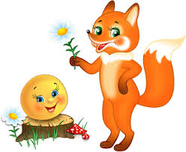

Підготувала
спеціаліст вищої категорії,
вихователь
Валах С.І.

Тернопіль 2016 р.
Зміст

- Відомості про педагога
- Відгук
- Анотація на педагогічний досвід
- Опис досвіду роботи
- Додатки
Додаток №1 Заняття «Як з’явилася книга?» (бесіда-розповідь).
Додаток № 2 Заняття «Як стати справжнім читачем» (екскурсія до бібліотеки).
Додаток № 3 Тематичне заняття «Уклін тобі, Тарасе».
Додаток № 4 Розвага «Завітала в гості казка».
Додаток № 5 Драматизація казки «Курочка Ряба на сучасний лад».
Додаток № 6 Відеогра «Допоможи Колобкові».
6. Список використаної літератури.

Відомості про педагога
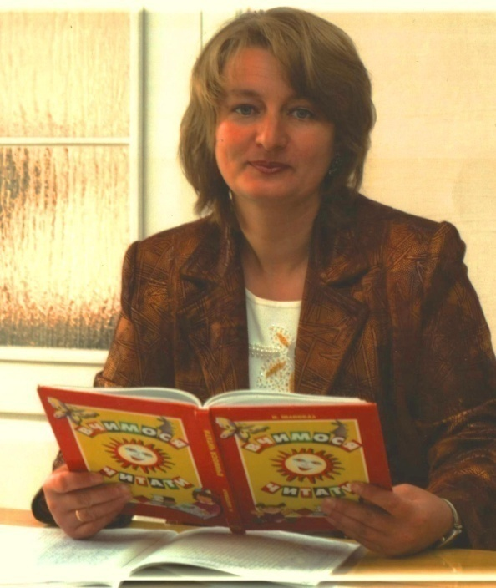
Прізвище: Валах Світлана Іванівна
Дата народження: 23.07.1967р.
Освіта: повна вища
Чернівецький державний університет
Місце роботи: Тернопільський дошкільний навчальний заклад №25
Посада: вихователь
Загальний стаж: 27 років
Педагогічний стаж: 27 років
Кваліфікаційна категорія: «спеціаліст вищої категорії»
Державні нагороди: - грамота управління освіти і науки Тернопільської ОДА 2004р.
- грамота управління освіти і науки Тернопільської ОДА 2005 р.
- грамота управління освіти Тернопільської міської ради 2006 р.
- грамота управління освіти і науки Тернопільської міської ради 2007р.

Відгук
про педагогічну та методичну діяльність спеціаліста вищої категорії, вихователя Тернопільського дошкільного навчального закладу № 25 Валах Світлани Іванівни
Валах Світлана Іванівна проявляє високу професійну компетентність та педагогічну майстерність. Здійснює педагогічну діяльність, спрямовану на формування всебічно розвиненої особистості дитини. Сприяє розвитку здібностей, талантів, обдарувань вихованців. Готує дитину до свідомого життя в дусі взаєморозуміння, поваги і національної гідності. Освітньо-виховний процес будує на основі креативної педагогіки, використовує інтерактивні методи навчання і виховання, новітні освітні технології. Вихователь відкрита до інновацій, з високою професійною культурою, розвиненою педагогічною рефлексією.
Творчо впроваджує в практичну діяльність передовий педагогічний досвід. Узагальнила педагогічний досвід на тему «Художня література як засіб формування особистості дошкільника». Забезпечує художньо-естетичний розвиток дошкільників. Забезпечує творчий, розвивальний характер освітньо-виховного процесу. Реалізовує диференційований підхід до вихованців, виявляє, вивчає і враховує в педагогічній діяльності їх індивідуальні особливості, сприяє розвитку базових якостей особистості .
Постійно підвищує професійний рівень, педагогічну майстерність, загальну культуру. Активний учасник педрад, семінарів, методичних об’єднань. У березні 2012 року підготувала і провела музично-літературне свято «Уклін тобі, Тарасе» до методичного об’єднання музичних керівників. У жовтні 2014 року провела колективний перегляд заняття, до методичного об’єднання вихователів молодших груп дошкільних навчальних міста, на тему «Театралізована діяльність дошкільників» .
Власним педагогічним досвідом ділиться на засіданнях педагогічних рад. Підготувала виступи з досвіду роботи «Казка як засіб розвитку словесної творчості», «Театралізована діяльність за змістом художніх творів».
Впроваджує систему гуманістичних впливів, педагогіки співробітництва. Працює у тісній взаємодії з сім’єю. Дотримується педагогічної етики, моралі, поважає гідність дитини.

Завідувач ТДНЗ № 25 Н.В. Немировська

Анотація
на педагогічний досвід
«Художня література як засіб формування особистості дошкільника», спеціаліста вищої категорії,
вихователя Тернопільського дошкільного закладу № 25
Валах Світлана Іванівна
У досвіді висвітлюється питання використання дитячої літератури як засобу формування особистості дошкільника.
Тема, мета, завдання поставлені педагогом є актуальними оскільки зумовлені пріоритетами Національної доктрини розвитку освіти України у XXI столітті, положеннями Базового компонента дошкільної освіти. Нове покоління дітей, що підростає і готується до вступу у доросле життя потребує своєчасного і поступального формування духовних запитів, пробудження пізнавальних інтересів, збагачення емоційно-моральної сфери особистості. Досвід базується на наукових дослідженнях А.Богуш, Н.Гавриш, О.Кононоко, Ф.Сохіна, О.Ушакової про вплив художнього слова на розвиток особистості дошкільника і має репродуктивно-творчий характер. В ньому добре поєднані сучасні наукові підходи, інноваційні технології і власний досвід.
Акцентована увага на місці та значенні художньої літератури в освітньо – виховному процесі. Вона інтегрує в усі види життєдіяльності дошкільників. Прослідковуються напрямки ознайомлення дитини із художніми творами: ознайомлювально-когнітивний, емоційно-емпатійний і діяльнісно-творчий. Використано та удосконалено ефективні форми, методи та прийоми із застосуванням засобів інформаційно-комунікативних технологій. Досвід обґрунтований практичними матеріалами: зразками примірних конспектів занять, екскурсій, ігор, розваг, свят. В ньому практично застосована теорія і методика виховання дітей дошкільного віку засобами художньої літератури, яка, як засіб, забезпечує розвиток розумових, емоційних, діяльнісно-творчих задатків дитини, формує естетичні смаки й належні життєві стандарти. Матеріали досвіду вихователя Валах С.І. можуть бути використані у педагогічній практиці вихователями дошкільних навчальних закладів.

Вихователь – методист Михальська Л.М.

Опис досвіду
Актуальність досвіду зумовлена пріоритетними напрямами Національної доктрини розвитку освіти України у ХХІ столітті щодо гуманізації освіти, її спрямування на духовний розвиток особистості. Концептуальними положеннями Базового компонента дошкільної освіти передбачено її орієнтацію на формування в дитини свідомого, ціннісного ставлення до загальної культури суспільства, збагачення її духовного світу через зв'язок з національною і світовою культурою.
У формуванні особистості важливе місце посідає художня література, під час ознайомлення з якою дитина долучається до моральних цінностей, формуючи при цьому власну систему образів, оволодіває соціальними функціями, стосунками, мовою, збагачуючи емоційну, інтелектуальну і творчу сфери.
Проблема впливу творів художньої літератури на розвиток дитини дошкільного віку досліджувалася багатьма вченими. Визначено особливості осмислення дітьми дошкільного віку моралі художнього твору (Л. Гурович, Є. Лукіна, Л. Фесенко); схарактеризовано сприймання художніх творів як складний розумово-емоційний процес (А. Богуш, А. Бородич, Н. Ветлугіна, В. Гербова), з’ясовано культуру художнього сприймання і розуміння дітьми засобів художньої літературної творчості (З. Гриценко, Н. Добриніна, О. Кононко), емоційного ставлення дошкільників до персонажів художнього твору (Є. Алексеєнкова, В. Андреєва). Доведено вплив творів художньої літератури на розвиток інших видів діяльності дошкільників (О. Запорожець, Н. Морозова). Особливу увагу творам художньої літератури приділяється в контексті розвитку художньо-мовленнєвої діяльності дошкільників (А. Богуш, Л. Ворошніна, Н. Гавриш, О. Кабачек, О. Лещенко, Н. Пантіна, О. Трифонова), у побудові дітьми сюжетів ігор (Н. Короткова, М. Михайленко). Сучасні дослідження в галузі педагогіки доводять, що свідомість дитини здатна охопити всі види художньої діяльності у процесі розвитку (А. Богуш, Л. Григорьєва, Т. Казакова, І. Ликова та ін.).
Важко уявити собі дошкільне дитинство без книг, адже література невід’ємна від життя дитини. Вона відіграє важливу роль у формуванні підростаючої особистості: зокрема моральних цінностей, гуманних почуттів; розвиває її емпатійність та емоційність, вводить дитину у світ людських почуттів.
Враховуючи вище сказане, розуміючи значення та актуальність цього напрямку, вихователь обрала цю тему для поглибленого вивчення, розвитку і втілення у навчально-виховний процес. Впродовж між атестаційного періоду педагог працює над темою «Художня література як засіб формування особистості дошкільника».
Головна мета досвіду – прищеплення інтересу до художньої літератури, формування ціннісного ставлення до навколишнього світу, уміння гармонійно співіснувати із довкіллям, формування базових якостей особистості.
Для реалізації поставленої мети Світлана Іванівна визначила завдання:
- ознайомити дітей дошкільного віку з художньою літературою, її жанрами;
- вчити цілісно сприймати і розуміти зміст художнього твору, його жанр та відтворювати в активній художньо-мовленнєвій діяльності;
- привчати розрізняти та виокремлювати основні засоби художньої виразності, послідовність повторення дій, виводити мораль та давати оцінку вчинкам героїв твору;
- залучати до виразного читання віршів напам’ять, вчити передавати їх характер;
- продовжувати вчити дітей інсценувати художні твори, спонукаючи їх до театралізованих ігор, самостійних ігор-драматизацій та сюжетних ігор за змістом знайомих художніх творів;
- вчити культури мовлення;
- розвивати у дітей пізнавальну активність, мислення, пам’ять, уяву, увагу, діалогічне та монологічне мовлення, креативність і творчі здібності;
- виховувати у дитини любов до художнього слова, морально-етичні почуття, самостійність, самосвідомість та самоцінність.
Художня література супроводжує дитину впродовж усього освітньо – виховного процесу, впливає на розвиток і збагачення мовлення дитини. Знайомство з художньою літературою починається з усної народної творчості: потішок, мирилок, колискових, пізніше казок, віршів, оповідань і т.д. Література в освітньо-виховному процесі інтегрує у різні види дитячої діяльності, тому для успішного виконання завдань вихователь використовує художню літературу на спеціальних та інтегрованих заняттях, у спілкуванні з дітьми, у самостійній художній діяльності, під час трудової, ігрової діяльності, проведення свят та розваг.
Важливою формою роботи є спеціальне заняття з художньої літератури, на яких діти уважно слухають твір, відповідають на запитання за його змістом, розрізняють жанри художньої літератури, самостійно виділяють зачин та кінцівку казки. Вони знаходять повтори, розповідають добре знайомі казки, запам’ятовують послідовність дій, персонажів у творах, дають оцінку дійовим особам та висловлюють своє ставлення до них.
Світлана Іванівна використовує на заняттях різні методи роботи: наочні, практичні, словесні, репродуктивні, розвиток творчих здібностей. На занятті завжди присутній казковий герой, вихователь використовує фізкультхвилинки, різні види ігор. Крім того, створюється проблемна ситуація і вихователь дає дітям змогу її розв’язати. Дошкільники мислять, самостійно шукають вихід із різних ситуацій, а при потребі педагог надає дитині ту допомогу, якої вона потребує. Розвиваючи інтерес до книжки, вихователь привчає дітей використовувати її як засіб організації цікавого відпочинку, прищеплює бажання і вміння самостійно працювати з книжкою, дотримуватись правил гігієни при читанні та берегти її. Під час роботи з книгами Світлана Іванівна вчить дитину звертати увагу на зовнішній вигляд, на обкладинку автора і художника, ознайомлює з ілюстраціями.
Цікавим було заняття «Як з`явилась книга?» (Додаток 1), яке вихователь провела у формі бесіди-розповіді. Діти отримали знання про виникнення перших книг, ознайомились з історією друкарського приладдя, вивчили прислів’я та приказки про книгу, створили у групі куточок книги. Продовженням роботи була сюжетно-рольова гра «Книжкова лікарня». У процесі гри діти навчились правильно користуватись книжками та бережно відноситися до них.
Вихователь провела заняття-екскурсію до бібліотеки «Стань справжнім читачем» (Додаток 2). Діти познайомились з професією бібліотекаря, відвідали читальний та комп’ютерний зали, де ознайомилися з поняттям «електронна книга».
До дня народження Тараса Шевченка педагог провела цікавий захід присвячений Кобзареві. Ознайомила дітей з життям і творчістю великого українського поета, художника. Підсумком цієї роботи було проведення тематичного заняття «Уклін тобі, Тарасе» (Додаток 3). Вихователь організувала екскурсію до пам`ятника Т.Г.Шевченку. Там діти декламували вірші поета, та разом із наставником поклали квіти до підніжжя великого Кобзаря.
Важливу роль у вихованні дитини посідає ігрова діяльність, зокрема свята та розваги. Тому педагог активно залучає дошкільників до участі у цій діяльності. Вихованці активно беруть участь у драматизація казок, театралізованих дійствах. Світлана Іванівна провела колективний перегляд для батьків і вихователів розваги «Завітала в гості казка» та брейн-ринг за змістом казок між дітьми та дорослими (Додаток 4).
Для ознайомлення дошкільників із жанрами художньої літератури та усної художньої творчості використовує різні форми роботи: читання та розповідання, переказ з показом ілюстрацій, придумування казок та оповідань за допомогою іграшок, прослуховування творів за допомогою інноваційних комунікативних технологій (електронна книга, аудіозаписи), перегляд мультфільмів та фільмів за мотивами казок (відеозаписи). Художня література забезпечує живе спілкування героїв казок через вихователя. Слухаючи казку, дитина поринає у казковий світ, уявляє себе тим чи іншим героєм і живе у його світі. Тому малята із задоволенням перевтілюються у героїв і відтворюють події казок у драматизаціях та театралізаціях. Діти приймають активну участь у підготовці до свят, вільно почувають себе під час свят, не бояться імпровізувати та фантазувати. А це означає, що театралізована діяльність розвиває креативні та комунікативні здібності дитини, формує її як особистість.
Драматизуючи казку «Курочка Ряба на сучасний лад» (Додаток 5) діти навчилися цілісно передавати літературний твір, наслідувати мовленнєві інтонації літературних героїв, розвивати звукову культуру мови, діалогічне та монологічне мовлення. Юні актори активно співпрацюють з дорослими, вихователями та батьками, які виконують ролі казкових героїв.
Вихованці Світлани Іванівни брали активну участь у циклі побутових свят: «Новорічна феєрія», «В гостях у осені», «Весну красну вітаємо», «Прилинь, прилинь літечко» та ін. На заняттях та інших видах дитячої діяльності педагог використовує розроблені та створені нею відеоігри за сюжетами казок. На мій погляд цікавою була відеогра «Допоможи Колобкові» (Додаток 6). Діти із задоволенням допомагали Колобкові відгадувати загадки, для того, щоб головний герой не потрапив у пастку опираючись на багатий досвід знання фольклорних жанрів.
Підсумовуючи роботу педагога, роблю висновок, що дитяча художня література відіграє важливу роль у формуванні підростаючої особистості. Дитині, що пізнає оточуючий світ, дуже потрібні книги, які готують її до активного життя у суспільстві, забезпечують перехід гуманістично-ціннісних орієнтацій у внутрішній надбання особистості, розвивають її емпатійність, емоційність,забезпечують розуміння та прийняття моральних норм, як єдиних вірних варіантів поведінки.
Твори художньої літератури проходять крізь уяву і серце дитини, збуджують у неї почуття доброго і прекрасного, збагачують світогляд. Вчать людяності, працьовитості, відповідальності, чесності, наполегливості. Повернувшись до реального світу дитина почуває себе впевненіше, усвідомлює власну спроможність самоствердитися у житті.
Цей досвід забезпечує успішну педагогічну діяльність вихователя. Набуті знання, вміння, апробовані ідеї надихають педагогів-колег та батьків сприймати і виховувати дитину як особистість.

Вихователь – методист Михальська Л.М.

ДОДАТОК №1

Заняття «Як з’явилася книга?»
(бесіда-розповідь)

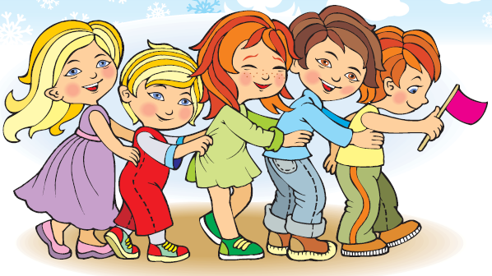
Пізнавальний розвиток: ознайомити дітей з першими надписами, книгами, з першими друкарськими станками. Розвинути уяву дітей про створення сучасної книги.
Фізичний розвиток: навчити правильно виконувати фізичні рухи та вправи. Формувати міцні рухові навички та забезпечувати якість їх виконання.
Соціально-моральний розвиток: продовжити ознайомлювати дітей із книгою, викликати в дитини цікавість, моральне задоволення від цієї роботи.
Емоційно- ціннісний розвиток: виховувати любов та бережливе ставлення до книги. Викликати бажання берегти і цінувати людське надбання.
Мовленнєвий розвиток: вчити складати послідовні розповіді про побачене та почуте. Розвивати чітке мовлення. Вчити правильно висловлювати свою думку. Збагачувати словник прислів’ями та приказками про книгу.
Художньо-естетичний розвиток: виховувати почуття прекрасного. Вчити проявляти ініціативу, власну пошукову зацікавленість.
Креативний розвиток: вчити дітей досліджувати книгу, розмірковувати з приводу нового, давнього, незрозумілого. Вчити дітей творити.

Попрацюємо старанно,
щоб почути у кінці,
що у нашій старшій групі
діти - просто молодці.
Вихователь: Дітки, давайте відгадаємо загадку: "Не дерево, а листки має". Звичайно, це книжка, молодці.
Сьогодні ми з вами поговоримо про книги, про їх першу появу. Я впевнена, що ви всі дуже любите, коли вам читають казки, оповідання, вірші, любите переглядати цікаві, яскраві малюнки. Але чи знаєте ви як створюється книга? Звідки вона бере свій початок?
У стародавні часи книг не було, бо люди не вміли їх робити. Але потрібно було записувати якісь відомості і люди почали писати на стінах печер, на камінні, на всьому, що потрапляло їм під руку. Оскільки букв вони не знали, тому замінювали їх малюнками.
Згодом, коли винайшли букви, з'явились перші "абетки". Вони були написані на глиняних табличках, а згодом на тонкій телячій чи козячій шкірі. Такий папір називали пергаментом. Він був дуже дорогий. А через багато років, у Африці, на берегах великих річок росли болотяні рослини, з яких виготовляли папірус. На них було дуже зручно писати, але через кілька років папірус ламався і розсипався. Отже, люди знову почали шукати, з чого робити книги, щоб вони були дешеві і зручні. Писали на пальмових листках, на березовій корі, але такі книжки довго не зберігались. Через багато років допитливий розум людини винайшов папір. Це було велике відкриття.
Спочатку книги писали вручну, вони називались рукописами. Першу сторінку книги прикрашали золотом, сріблом, коштовним камінням, дорогими тканинами.
Пізніше з'явився перший друкарський станок і перші друковані книжки, подібні до тих, які ми маємо зараз.
Дітки, ви вже напевно стомились? Давайте вийдемо на килимочок і відпочинемо:
Фізкультхвилинка
Діти: Вже стомилися ми трішки
Станемо усі на ніжки.
Ручками похлопаєм: раз, два, три.
Ніжками потопаєм: раз, два, три.
Ось голівонька стомилась:
В ліво - в право нахилилась.
Будем пальчики стискати,
І продовжим працювати.
Вихователь: Діти, давайте підійдемо до нашої невеликої бібліотечки і розглянемо, які книжки виготовляють зараз у сучасних друкарнях: красиві, яскраві, з кольоровими ілюстраціями та на якісному папері. Кожна книжка, яку ви берете до рук, народжується після великої клопіткої праці багатьох людей. Найбільше над створенням книги працює автор. Спочатку він вивчає те, про що писатиме, пише, переробляє, виправляє, а коли переконається, що все вдалось, цей рукопис потрапляє до видавництва. Тут його уважно вивчає художник і починає працювати над малюнками. Потім перечитують редактор та коректор, виправляють помилки, неточності. Коли все зроблено, книга потрапляє до друкарні.
Друкарня - це книжкова фабрика. Тут багато цехів, де люди працюють і кожен виконує свою роботу. У кожному цеху стоять машини, на яких друкують книги. Про те як друкують книгу чудово розповідається у вірші С. Маршака "Як друкували книгу". Як бачите, діти, процес створення книги дуже складний, у ньому бере участь багато людей різних професій. Ось чому до книги треба ставитись дбайливо, берегти її. Пригадуєте як ми з вами «лікували» книжки?
Книга - це наше багатство, вона дає нам знання. Не дарма у народі є прислів'я: "Хто багато читає, той багато знає". Пригадайте, будь-ласка, які ще прислів'я про книгу ви знаєте.
Діти: "Книга вчить, як на світі жить";
"Книга - твій друг, без неї як без рук";
"Книга - джерело знань";
"Хто багато читає, той багато знає";
"Книга допоможе в труді - виручить у біді".
Вихователь: Малята, сьогодні ми з вами дізнались багато цікавого про книгу. Тому давайте подумаємо, чи варто нам з нею дружити?
Дитина: Дружба з книгою це свято,
Не було б його у нас,
Ми б не знали так багато
Про новий і давній час.
Вихователь: І якщо ви будете любити книги, читати їх із захопленням, ви станете розумними і всі ваші мрії збудуться.

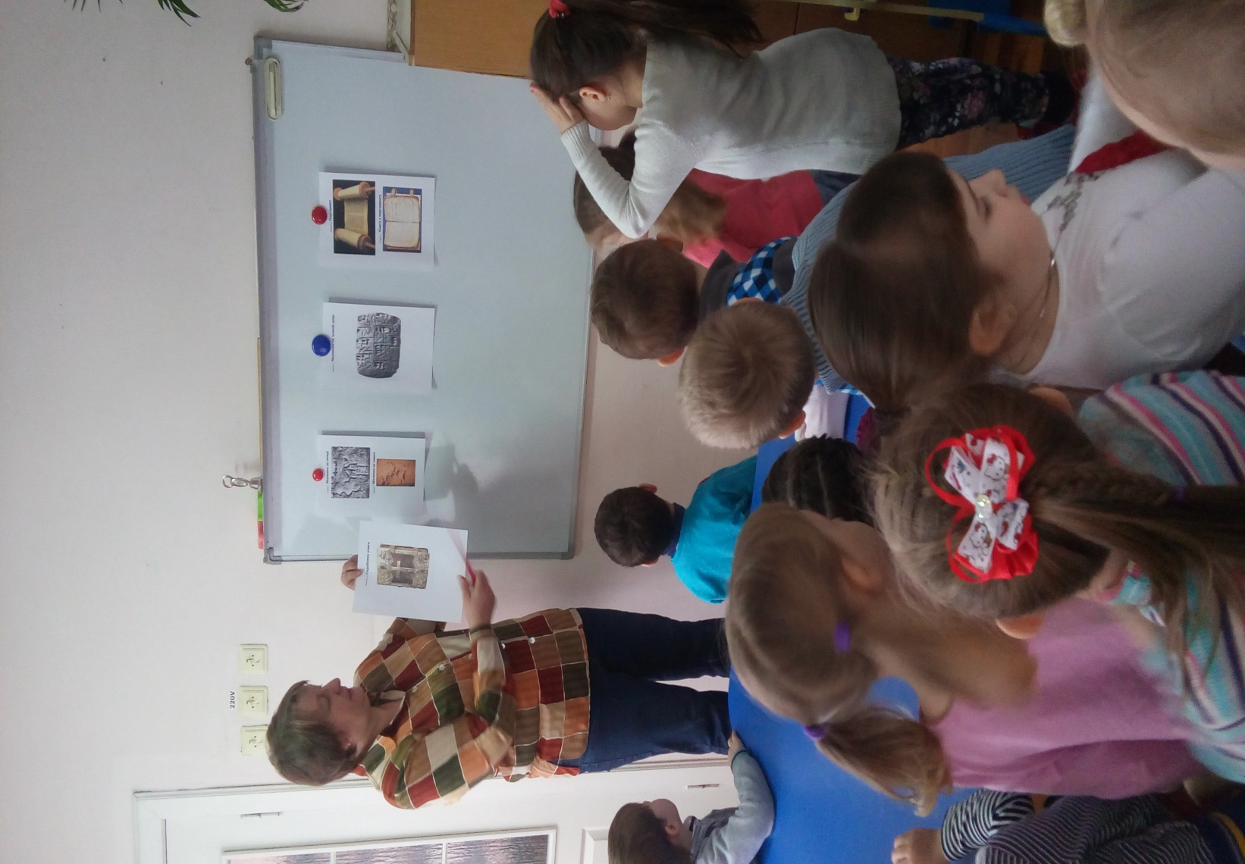

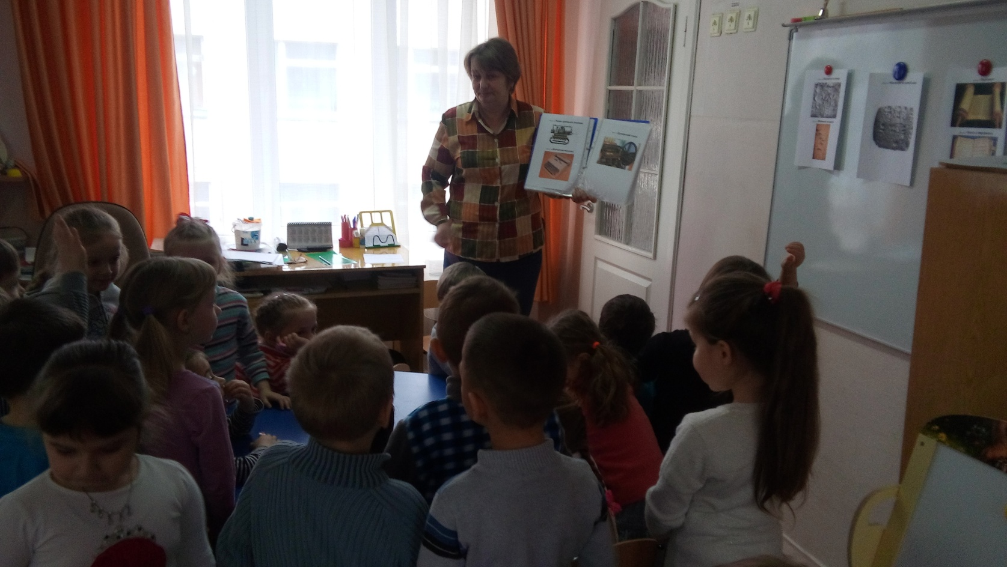

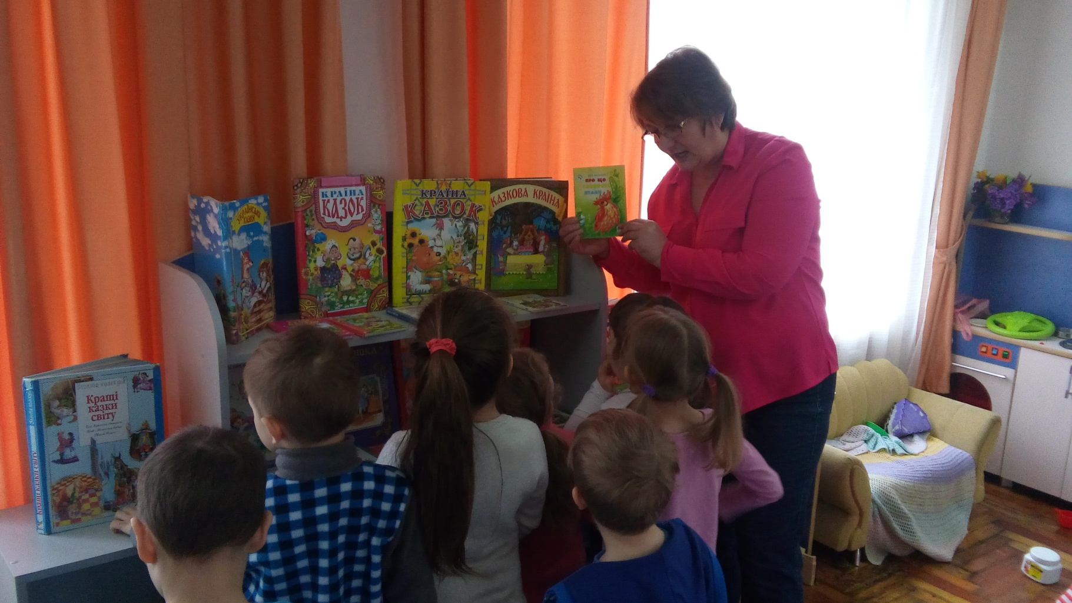

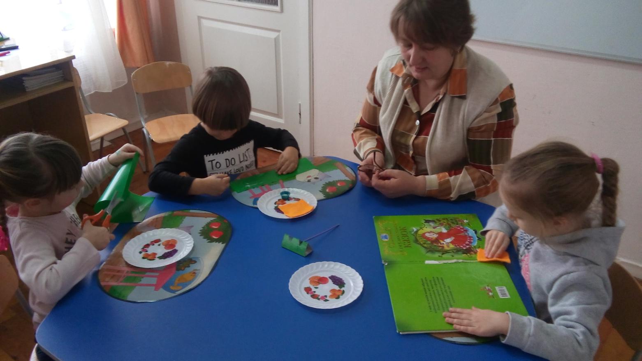

ДОДАТОК №2

Заняття
«Як стати справжнім читачем»
(екскурсія до бібліотеки)

Пізнавальний розвиток: ознайомити дітей з професією «бібліотекар». Розширити знання дітей про бібліотеку, вміння користуватися абонементом, читальним залом, комп’ютерним залом. Закріпити знання про книгу «паперову», «електронну».
Мовленнєвий розвиток: розвивати зв’язне мовлення, вчити правильно висловлювати свою думку, вести діалог, монолог. Збагачувати словник прислів’ями та загадками. Вчити виразно декламувати вірші. Збагатити активний словник словами: абонемент, читальний зал, комп’ютерний зал.
Соціально-моральний розвиток: вчити дотримуватися норм культури спілкування, виявляти чемність, толерантність. Формувати вміння зосереджуватись на слуханні іншої людини. Виховувати повагу до професії бібліотекаря, дбайливо ставитись до книги.
Емоційно-ціннісний розвиток: формувати спостережливість. Спонукати дітей до зацікавлення. Викликати позитивні емоції при спілкуванні з іншими та відчувати радість від спілкування.
Художньо-естетичний розвиток: учити зацікавлено ставитись до предметного середовища. Спонукати дитину до активної передачі своїх вражень від спілкування з цікавими людьми, від побаченого.
Фізичний розвиток: підтримувати бажання дітей активно рухатися. Ходити у повільному темпі на певну відстань.
Креативний розвиток: створювати умови для становлення креативності. Виховувати потребу у нових враженнях. Вчити обґрунтовувати власну думку, аналізувати, самостійно робити висновки.

Вихователь: Діти, сьогодні ми з вами завітали до бібліотеки, для того, щоб познайомитись з цікавими людьми які тут працюють, дізнатись багато нового та захоплюючого. А зараз я хочу познайомити вас з господинею дитячого відділу бібліотеки – Наталею Іванівною. Це людина, яка має велике багатство і володіє ним. А багатство її – це книги. Чи можете ви сказати що таке бібліотека і як називають господарів цього будинку, або як називається професія тих людей, які тут працюють?
Оленка: Бібліотека – це будинок книги, а працюють тут люди, професія яких - бібліотекар.
(Оленка та Яринка розповідають вірш С. Жупаніна « Я бібліотекар»)
За моїм вікном ростуть кедри і смереки.
Гарне місце влітку тут для бібліотеки.
Нам полиці змайстрували для книжок журналів,
Щоб читали їх усі діти в зелен залі.
І тепер у ранній час, чи в обідню спеку
Йдуть до мене читачі у бібліотеку.
Люблять загадки, вірші Василько і Таня.
Павлик просить лиш казки та оповідання.
Йдуть до мене читачі з близька і з далека.
Жду їх радісно завжди: я ж – бібліотекар!
Вихователь: Малята, скажіть мені будь ласка, а чи любите ви слухати казки, оповідання, вірші, та що ви любите найбільше?
Ростик: Ми ще маленькі, читати не вміємо, але дуже любимо слухати коли нам читають. А найбільше я люблю книжки з яскравими малюночками.
Вихователь: Які твої улюблені казки?
Ростик: «Снігова Королева», «Морозко», «Червона Шапочка». Але мені подобаються усі казки, тому що у них відбуваються чудеса.
Алінка: А я дуже люблю вірші. Коли я виросту хочу писати вірші сама.
Вихователь: Молодці. Коли ви станете дорослими ваші мрії обов’язково здійсняться, але для цього потрібно багато працювати над собою, бути розумним, читати. А допоможе в цьому – бібліотека.
Чи знаєте ви загадки, прислів’я, приказки про книгу?
Діти:
- Загадка:
Бачить – не бачить, чути – не чує,
мовчки говорить, дуже мудрує.
Часом захоче – правди навчає,
іноді бреше – всіх звеселяє.
Будемо, діти, з нею до віку жити-дружити.
Хто ж то така я, в світі щаслива,
Мудра, правдива і жартівлива?
(книга)
- Прислів’я:
Книга вчить як на світі жить.
Хто багато читає, той багато знає.
Книга твій друг, без неї як без рук.
Вихователь: Зараз ми попросимо Наталю Іванівну розповісти нам про бібліотеку і провести екскурсію.
Бібліотекар: Я дуже рада, що ви сьогодні завітали в гості до бібліотеки. Я вам хочу багато чого розповісти. Зараз ми з вами знаходимось у дитячому відділі, або дитячому абонементі. Подивіться, скільки тут книг. Всі ці книги для дітей. Це дитяча художня література.
Тут є казки, оповідання, вірші, журнали, відомості про письменників та інші речі. Тут дивом є те, що ви зможете відкрити чарівні таємниці планет і зірок, зможете розгадати складні загадки природи, якщо будете багато читати.
Тих книжок, що є у вас вдома, напевно не вистачить. Де можна взяти стільки цікавих і різноманітних книг? У дитячій бібліотеці.
На книжкових полицях ви бачите багато книжок та журналів. Але ж хто допоможе вам розібратись у цьому книжковому царстві?
Діти: Бібліотекар.
Вихователь: Саме він знає літературу, розповідає дітям про книги, радить що читати, вчить вибирати і знаходити їх на книжкових полицях. А ще бібліотекар слідкує за тим, які нові видання з’явилися для дітей і замовляє їх до бібліотеки.
Бібліотекар: У дитячій бібліотеці, як правило, є два відділи: абонемент і читальний зал. Ми з вами знаходимося в абонементі. Це місце, де видають книжки додому на кілька днів. А ви знаєте, що таке читальний зал?
Діти: Це зал, де читачі читають книжки.
Вихователь: Перед тим як ми пройдемо туди давайте трішки відпочинемо .
Фізкультхвилинка:
Хто там, хто там вже стомився і наліво нахилився?
Треба всім швиденько встати, фізкультпаузу почати.
Щось не хочеться сидіти, треба трохи відпочити.
Руки вгору, руки вниз, на сусіда подивись.
Руки вгору, руки в боки і зроби чотири кроки.
Вище руки підніміть і спокійно опустіть.
Плесніть діти кілька раз, за роботу, все гаразд!

Бібліотекар: Зараз ми знаходимось у читальному залі. Це зал, де зберігаються рідкісні книжки, їх додому не видають. Тут можна не лише читати книжки, журнали, а й слухати виступи бібліотекарів. Іноді тут відбуваються зустрічі з письменниками, художниками.
Вихователь: Я тримаю у руках книжку. Це обкладинка, яка захищає книжку від пошкоджень і надає їй ошатного вигляду. Вона підкаже вам хто автор книжки, який у неї заголовок. А якщо на обкладинці є малюнок, то можна здогадатись про що ця книжка. Титульний лист – це перша сторінка книжки. На ньому написано те саме, що на обкладинці, але детальніше: прізвище художника, перекладача, місто та рік у якому книжка вийшла у світ, видавництво, яке над нею працювало. Обов’язково є передмова. Це вступне слово перед текстом. Ілюстрація – це малюнок, фотографія, креслення, щоб легше було уявити про що розповідає автор. Важливим є і зміст книги. Тут є перелік віршів, оповідань, казок і т.д. Зміст допомагає швидше знайти в книзі потрібний твір.
Для того щоб книги нам служили довго потрібно з ними правильно поводитись. Чи знаєте ви правила поведінки з книгами?
Діти: Знаємо. Книгу треба берегти, брати тільки чистими руками, не загинати сторінок, не рвати її, не малювати на ній.
Бібліотекар: А зараз давайте пройдемо в комп’ютерний зал. Як бачите тут багато комп’ютерів, і кожен читач може знайти всю потрібну інформацію в Інтернеті. Також тут проходять перегляди мультфільмів і я з задоволенням запрошу вас на перегляди фільмів-казок, мультфільмів.
Вихователь: Малята, чи сподобалась вам екскурсія бібліотекою?
Діти: Так, дуже сподобалось. Ми дякуємо нашому бібліотекарю, Наталі Іванівній, за екскурсію.
Вихователь: Із задоволенням приймаємо ваше запрошення і з радістю відвідаємо бібліотеку ще не один раз.
Бібліотекар: Сьогодні ви стали читачами дитячого відділу нашої бібліотеки і ви можете вибрати собі одну книгу для читання у групі. З нетерпінням чекаю вас наступного разу.

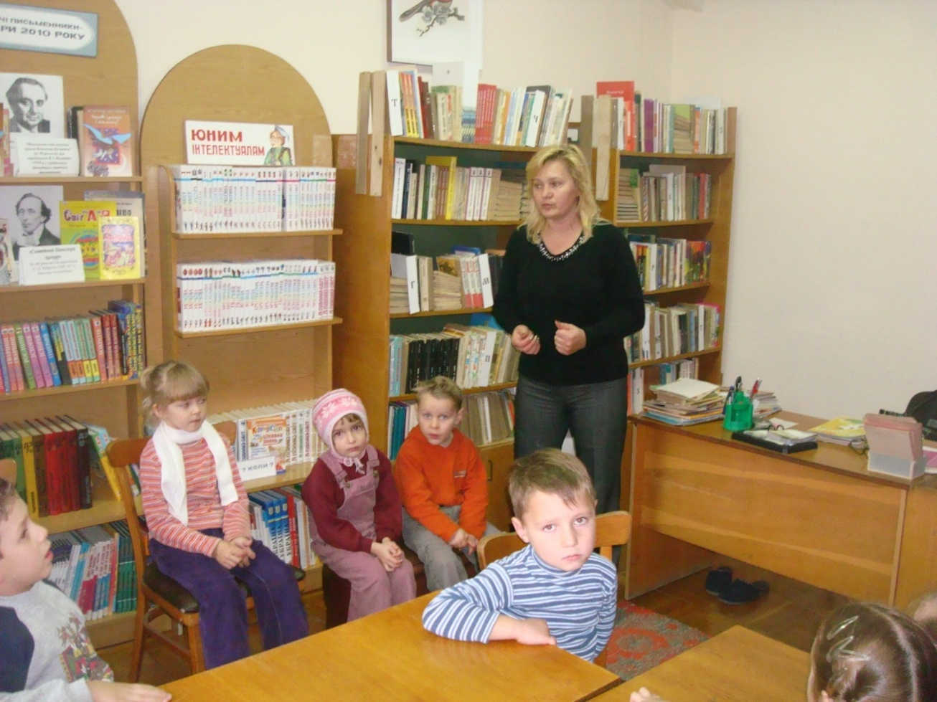

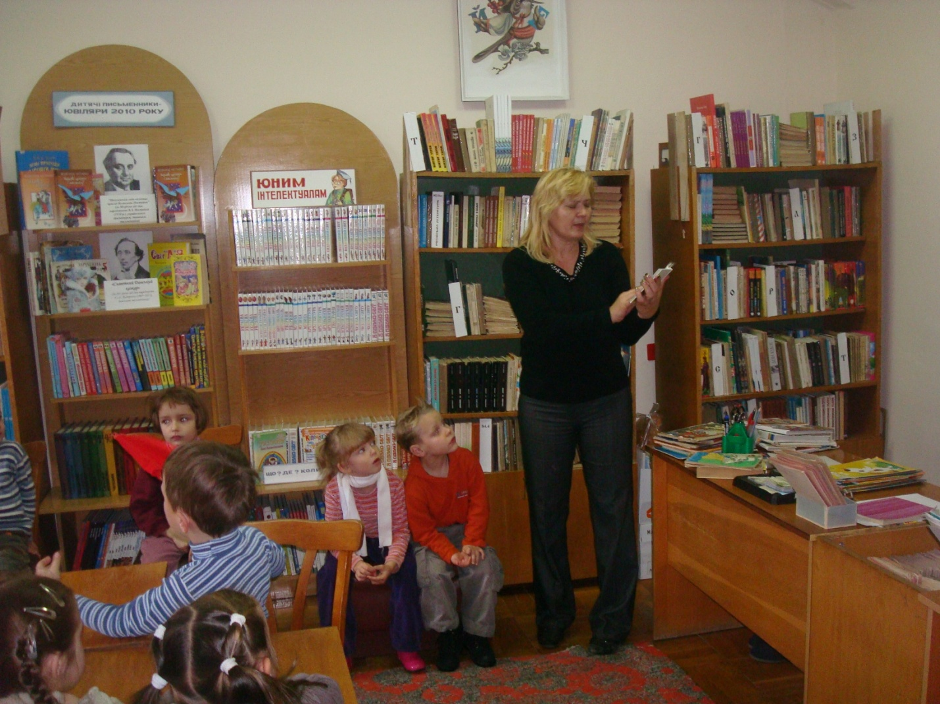
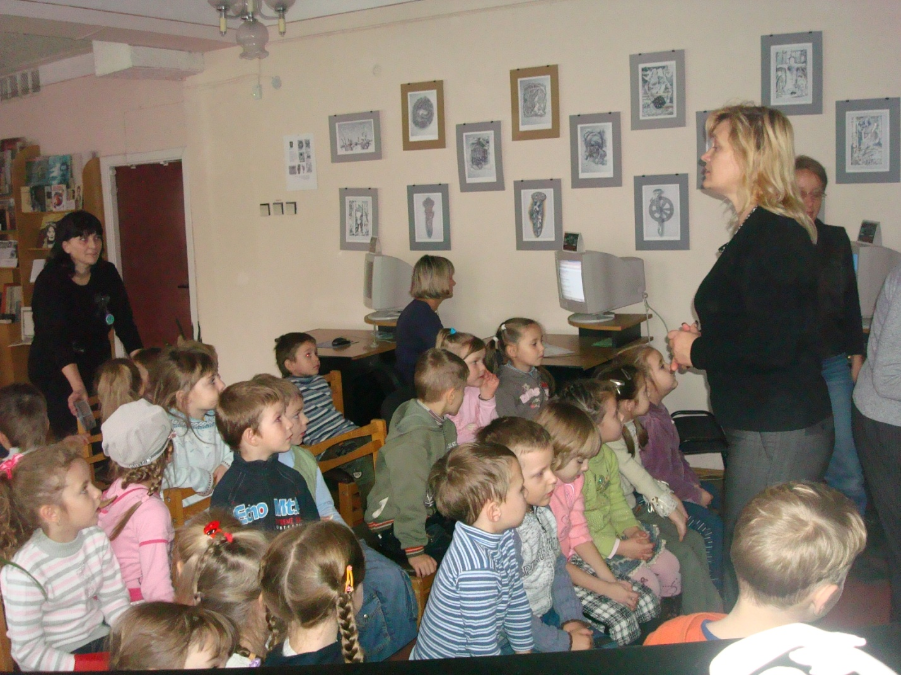

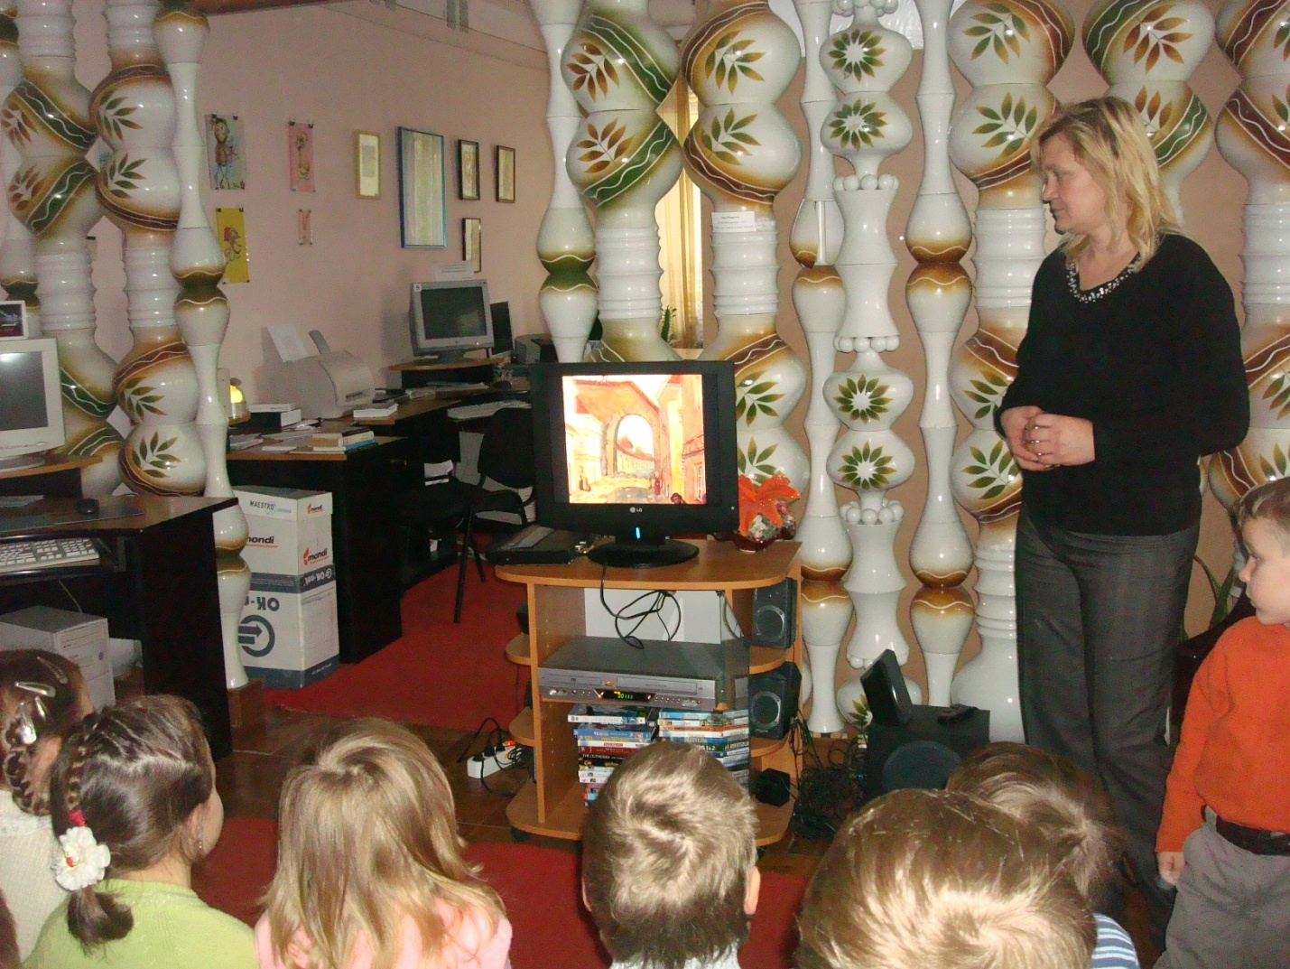

ДОДАТОК №3

Тематичне заняття
«Уклін тобі, Тарасе»

Освітні лінії
«Дитина у світі культури»
Сприймати і усвідомлювати мистецтво як результат творчої діяльності людини, виявляти емоції та почуття від побачених і почутих мистецьких творів. Вирізняти специфіку образу мистецтва: музичного, танцювального, літературного. Вирізняти просту аналогію між змістом творів і життям.
Формувати позитивне ставлення до своєї країни, народу, традицій, славетних людей. Виховувати любов до художнього слова.
Ознайомитись з життям і творчістю видатного українського поета, художника, сина українського народу – Т.Г.Шевченка. Викликати у дошкільників бажання розповідати вірші поета, співати пісні на його слова та слухати їх у виконанні інших. Творчо співпрацювати з дорослими і дітьми заради спільного успіху. Спонукати до активної передачі своїх вражень від почутого та побаченого.
Виробляти навички для передачі своїх почуттів у співах та танцях. Прищеплювати любов до національного колориту. Вчити відчувати задоволення від процесу та результату творіння. Розвивати здатність аналізувати, робити висновки. Збагатити особистий досвід.
«Мовлення дитини»
Розвивати фонематичний слух, мовленнєве дихання, регулювати темп мовлення, гучність голосу, володіти чіткою вимовою всіх звуків рідної мови. Вживати всі частини мови згідно з законами і нормами граматики (рід, число, відмінок…) Розвивати розповідне мовлення дітей, удосконалювати зорову та слухову увагу, збагачувати словниковий запас. Дати зрозуміти, що в Україні українська мова є державною.

«Уклін тобі, Тарасе»
Попередня робота з дітьми старшої групи.
Розгляд портрета Т.Г.Шевченка. Ознайомлення дошкільників з життям та творчістю відомого українського поета, художника.
У приміщенні музичного залу на центральній стіні висить портрет Т.Г.Шевченка, обрамлений вишитим рушником. Півколом сидять діти старшої групи.
Звучить пісня: «Реве та стогне Дніпр широкий»
Вихователь: Діти, ми з вами прослухали пісню на слова Т. Г. Шевченка «Реве та стогне…» і це не випадково. Адже сьогодні, ми всі зібрались у цьому залі для того, щоб вшанувати пам'ять відомого Кобзаря.
- Щовесни, коли тануть сніги
І на рясті засяє веселка,
Повні сил і живої снаги –
Ми вшановуєм пам'ять Шевченка.

Дитина:
Вже весна прекрасна
радість посилає,
а березень-місяць
їй допомагає.
На деревах бруньки
наливає соком,
підіймає сонце
на небі високо.

Дитина:
Ми нарвемо квіточок,
й за нашим звичаєм,
сплетемо віночок,
портрет заквітчаєм.
Тоді заспіваєм
на повнії груди,
нехай люди знають,
як Шевченка любим.
Пісня «Рушничок»
Вихователь:
Вишивала на світанку
рушничок на ганку.
З подружками вишивала
Ще й з рушником танцювала.
Танець з вишитими рушниками (дівчата)
Дитина:
Благословенна та година,
як народила мати сина
і назвала його Тарасом.
Благословен той день і час,
коли прослалась килимами
Земля, яку скропив Тарас
дрібними росими-сльозами.

Вихователь: 9 березня 1914 року у с. Моринці, у бідній селянській родині Шевченка, народився хлопчик. І назвали його Тарасиком.

Дитина:
У старій хатині,
в кріпака, колись,
в тихий день весняний
хлопчик народивсь.

Дитина:
Не на шовкових пелюшках,
не у великому палаці -
в хатині бідній він родивсь,
серед неволі, тьми і праці.

Дитина:
Нещасна мати повила
його малого. Зажурилась.
І цілу ніченьку вона
за сина-кріпака молилась.

Дитина:
У тяжкій неволі
ріс малий Тарас.
Він не вчився в школі,
він – ягняток пас.

Вихователь: Ріс хлопчик здібним та цікавим. На зиму його віддавали до дяка. Трохи на службу, а трохи на науку. Тарас навчався читати, малювати, а згодом і вірші писати.

Дитина:
І Бог почув молитву материнську,
і дав душі убогій силу,
і в руки хлопцеві вложив
співучу надзвичайну ліру.

Вихователь: Дитинство у малого Тараса було не легким. Сім`я велика, дітей багато, потрібно усіх нагодувати. Пани не щедрились, потрібно було важко працювати. Мати гнула спину на панському полі. Так молодою і померла від тяжкої праці, а через деякий час помирає і батько.
Там матір добрую мою,
Ще молодую, у могилу
Нужда та праця положила.
Там батько, плачучи з дітьми
(А ми малі були і голі),
Не витерпів лихої долі,
Умер на панщині!

Доглядали Тараса сестри, які також працювали у наймах. Хлопець дуже любив та шкодував своїх сестер.
Дитина:
А сестри! Сестри! Горе вам,
Мої голубки молодії,
Для кого в світі живете?
Ви в наймах виросли чужії,
У наймах коси побіліють,
У наймах, сестри, й умрете!

Вихователь: Коли Тарасу Шевченку виповнилося 15 років, його забрав до себе пан Енгельгард за козачка. Кожну вільну хвилину хлопець читав, писав та малював. Побачивши талант Тараса, пан вирішив послати його на 4 роки вчитися малювати.

Дитина:
Нишком він малює
статуї в саду,
а вночі віршує
про людську біду.

Дитина:
Тяжко-важко в світі жити
сироті без роду,
нема куди прихилиться —
хоч з гори та в воду.
Утопився б молоденький,
щоб не нудить світом,
утопився б — тяжко жити,
а нема де дітись.
Пісня «Тече вода в синє море» (вихователі)
Дитина:
Нащо мені чорні брови,
нащо карі очі,
нащо літа молодії,
веселі дівочі?
Літа мої молодії
марно пропадають,
очі плачуть, чорні брови
од вітру линяють.
Серце в'яне, нудить світом,
як пташка без волі.
Нащо ж мені краса моя,
коли нема долі?
Пісня «Якби мені черевички»
Вихователь: Тарас бачив усе зло та несправедливість, які панували тоді у світі. І все це він передавав у своїх віршах, піснях.

Дитина:
І виріс, і кобзу взяв,
І струн її торкнувсь рукою,
І пісня дивна полилась
Повита вічною журбою.
Пісня «Бандуристе, орле сизий»
(музичний керівник під супровід гітари)

Вихователь: За палку любов до України, за вільну думку про щасливе життя вкраїнського народу, за потяг до волі Шевченка засилають у солдати до Казахстану на 10 років. Це 10 років туги за Україною.

Дитина:
Сонце заходить, гори чорніють,
пташечка тихне, поле німіє.
Радіють люде, що одпочинуть,
а я дивлюся... і серцем лину
в темний садочок на Україну.
Пісня «Зоре моя вечірняя»
Вихователь: Повернувшись додому Шевченко побачив зовсім іншу Україну: бідну, знедолену. Лише природа залишилась для поета милою та рідною.

Дитина:
Тече вода з-під явора
яром на долину.
Пишається над водою
червона калина.
Пишається калинонька,
явір молодіє,
А кругом їх верболози
й лози зеленіють.
Тече вода із-за гаю
та попід горою.
Хлюпочуться качаточка
поміж осокою.
А качечка випливає
з качуром за ними,
ловить ряску, розмовляє
з дітками своїми.
Дитина:
Сонце гріє, вітер віє
З поля на долину,
Над водою гне вербою
Червону калину;
На калині одиноке
Гніздечко гойдає, –
А де ж дівся соловейко?
Не питай, не знає.
Пісня «Зацвіла в долині»
Вихователь: Та не довго поет насолоджувався милою серцю стороною. Через 2 роки він помирає. Перестало битися серце великого поета, вірші якого читають та люблять в усьому світі. На його вірші пишуть композитори музику і звучить вона усюди, і співають Тарасові пісні дорослі і діти, усі покоління.
Аудіозапис «Думи мої»
Пісні та вірші великого Кобзаря будуть жити вічно. Безсмертний і його «Заповіт».
Декламування вірша «Заповіт» (вихователь)
Дитина:
Умер співець і привезли
його на рідну Україну.
І коло синього Дніпра
йому насипали могилу.
Дитина:
Попливли Дніпрові хвилі
Аж у синє море,
всьому світу гомоніли
про велике горе.
Дитина:
Поклін, Тобі, Тарасе,
Великий наш Пророче.
Для Тебе вірно б`ється
Це серденько діточе.
Дитина:
Ось тут перед Тобою,
ми – українські діти -
святочно прирікаєм
сповняти всі завіти.
Дитина:
На службу Україні,
на чесне діло гоже
в ім`я святої правди
Благослови нас Боже.
Пісня «Уклін, Тобі, Тарасе!»

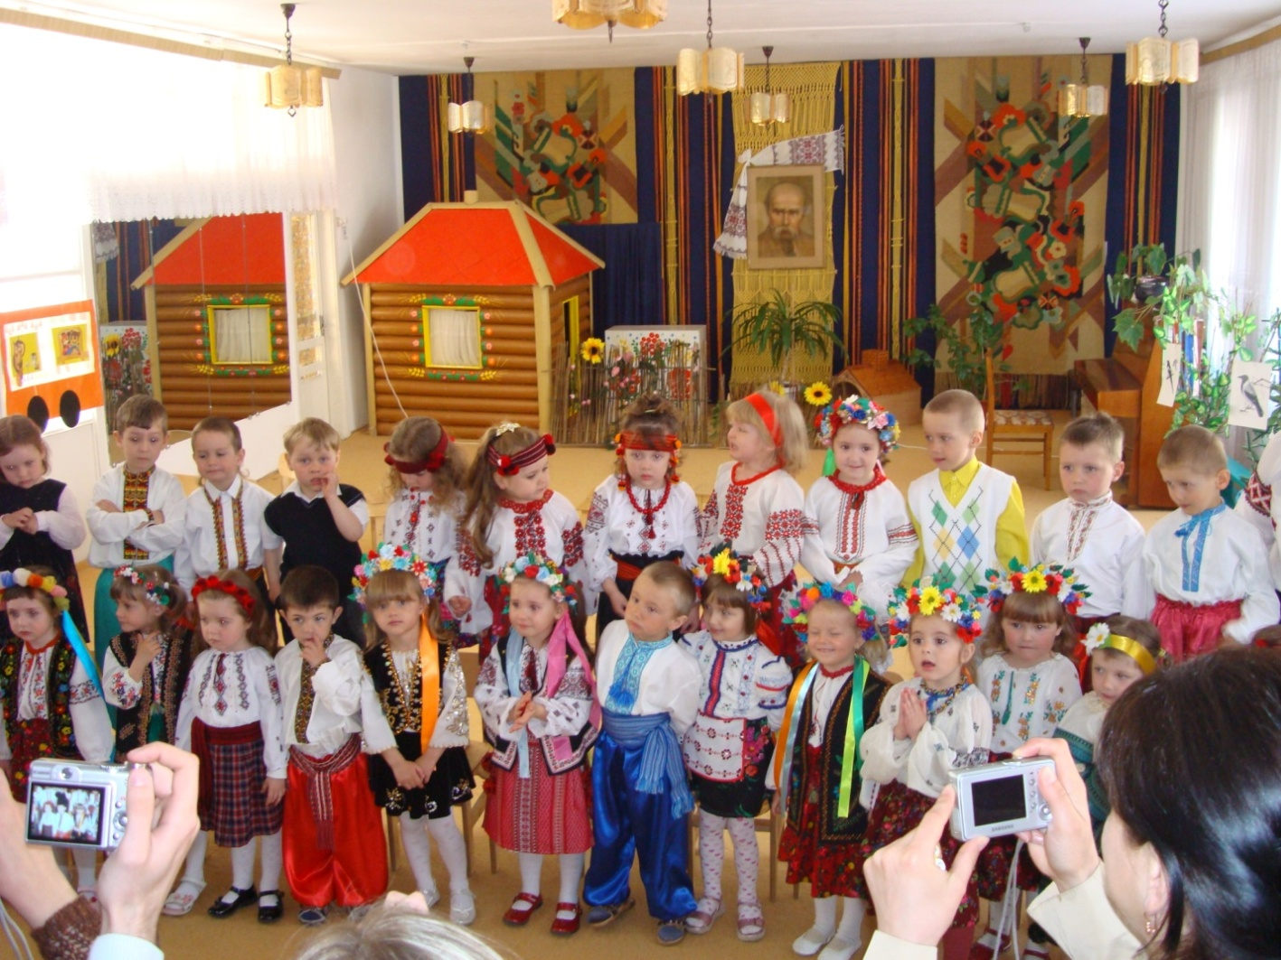

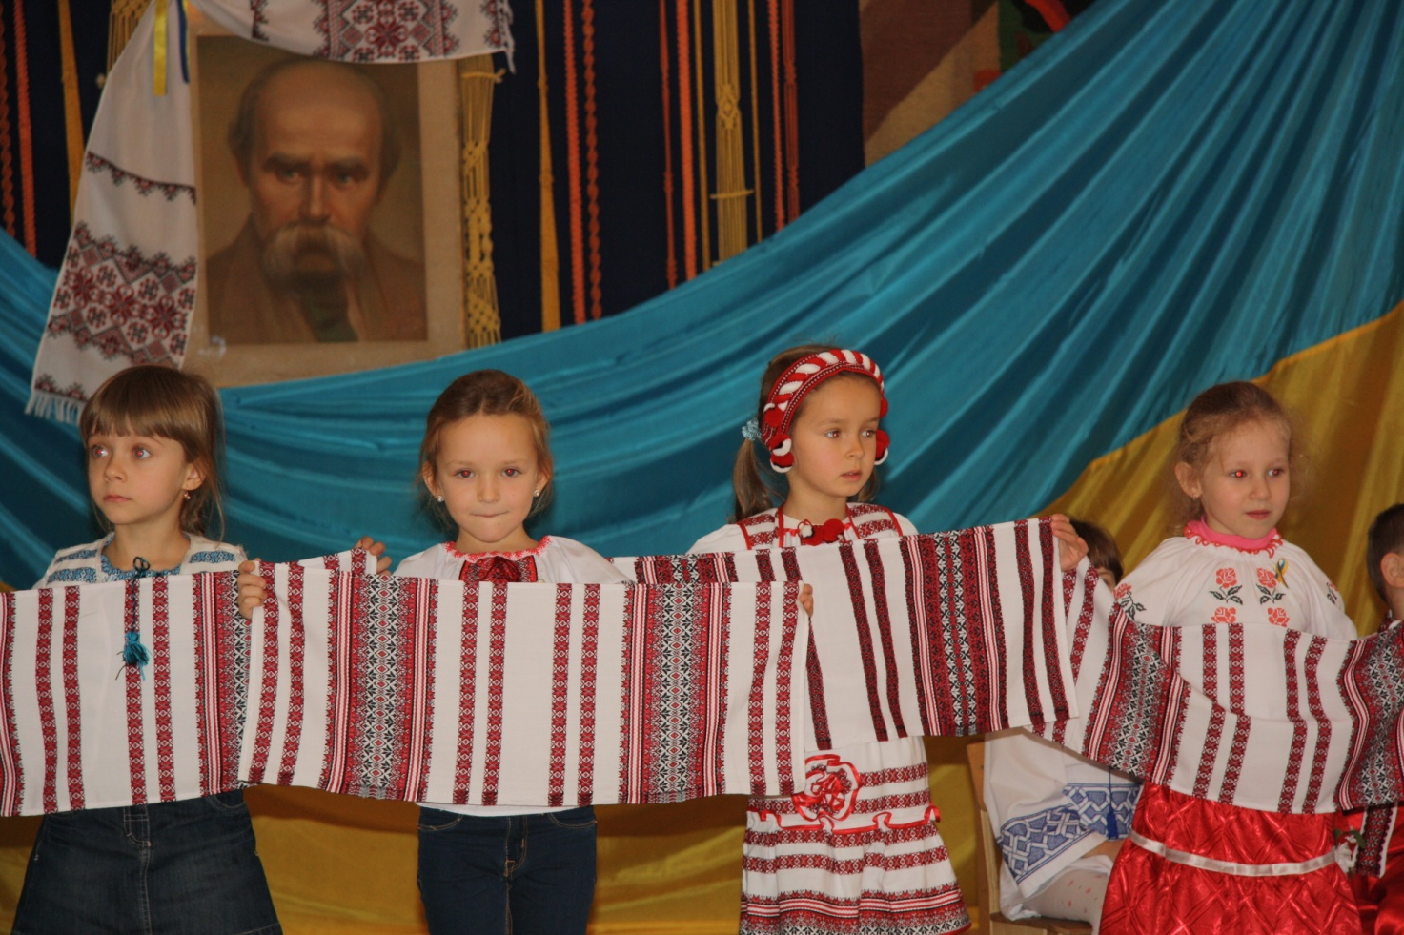
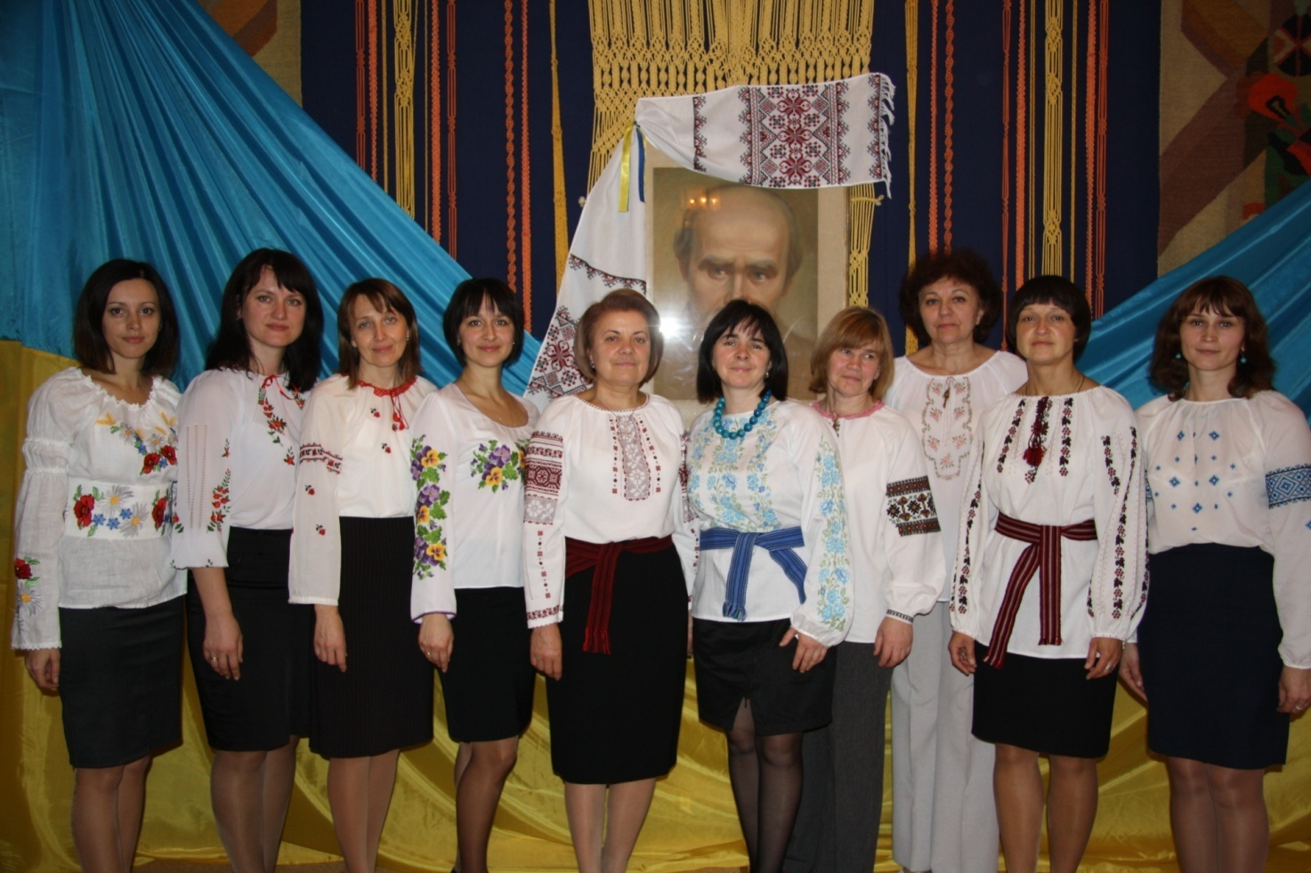

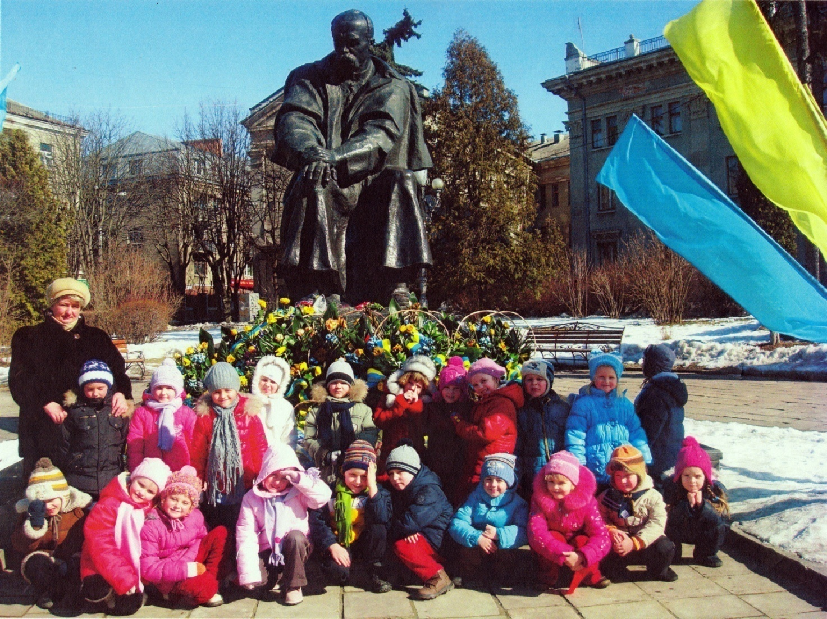

ДОДАТОК №4

Розвага
«Завітала в гості казка»

Прибраний зал: хатинка, плотик, лісок, сова,пеньок, колобок, біля хати скриня (у скрині предмети із різних казок : чарівна паличка, кришталева туфелька, червона шапочка, колобок, яйце, колосок, золотий ключик, рукавичка…)
Ширма, мікрофон
(Заходять діти під музику)
Вих.: Малята, до нас сьогодні завітало багато гостей. Ми діти привітні і тому дуже раді усіх бачити. Давайте ми з вами привітаємося з гостями.
Привітання
(Забігає клоун з кульками, до яких прикріплений великий конверт. У конверті лист, у руках клоун тримає коробку, у ній чарівний клубок)
Весела музика
Клоун: Ого, скільки людей. Усім привіт.
Вих: Привіт, а ти хто?
Клоун: Я хто? Це ви хто? Я – найсмішніший клоун у світі. Та не просто клоун, я клоун-кур’єр. Звати мене Тошка. Я виконую дуже важливі доручення самої ого-го…
Вих: А, самої ого-го. Малята, ви щось зрозуміли?
Діти: Ні.
Клоун: Та це не важливо. Я мабуть не туди потрапив.
Вих: А куди тобі потрібно? Може ми тобі допоможемо?
Клоун: Мені потрібно потрапити у дитсадок «Ластівка».
Вих: Ну, правильно, ти сюди і потрапив.
Клоун: Е, ні, ви хочете від мене усе забрати. А скажіть мені діточки, як називається ваша група?
Діти: «Веселка»
Клоун: «Веселка»? Ну, правильно. (Дивиться на конверт). Д/с «Ластівка», група «Веселка». Значить я до вас. Оце вам (Дає кульку з листом)
Вих: Дякую. Дітки, давайте подивимось, що тут у середині?
(Витягує лист і звучить голос по мікрофону)
Добрий день, дорогі діти! Від усіх казок вам великий привіт, я – Мудра Казка. Кожен, хто любить і читає казки – мене знає. Сьогодні я хочу подарувати вам свято. Ви будете мандрувати з однієї казки в іншу, виконувати цікаві завдання. На вас чекають цікаві ігри та подарунки. А допоможе вам у цьому подарунок, який я вам передала.
Успіхів усім і хорошого настрою!
Вих: Дякуємо, але про який подарунок іде мова? Тошка, а ти нічого не забув?
Клоун: Ні! Ой, забув. Це вам. Дозвольте мені залишитися на вашому святі.
Вих: Звичайно, залишайся. Ми будемо дуже раді.
Малята, давайте подивимось що там. Ой… чарівний клубочок. Цей клубочок допоможе нам потрапити у країну казок.
Але перш ніж ми відправимось у казкову подорож пропоную пригадати таємниці казок. Ми з вами читали багато оповідань, казок. Скажіть, будь ласка, чим відрізняються казки від інших художніх творів?
Відповіді дітей.
- У казках відбуваються дива.
- Початок і кінець у казках повторюється (зачин-кінцівка).
Зачин:
✓ Був собі дід та баба…
✓ Жили-були собі…
✓ Колись, давним-давно…
✓ В одному царстві, в одному государстві…
Кінцівка:
✓ Ось і казці кінець, а хто слухав молодець…
✓ Живуть-поживають та добра наживають…
✓ Живуть та хліб жують…
✓ І я там був, мед, вино пив…
✓ Вам казка, а мені бубликів в’язка…
- У казках тварини вміють розмовляти.
- У казках є чарівні предмети.
***
Казки можуть бути написані автором, або народом ( авторські, народні).
Людей, які пишуть казки називають казкарями.
Автори казок: Г.Х.Андерсен, Шарль Перо, брати Грімм, І.Франко, Леся Українка.

Вих: Молодці. А зараз ми з вами з допомогою чарівного клубочка відправимось у казкову подорож. Але для цього нам потрібно сказати чарівні слова:
Ти котись, котись клубочок
Попереду у лісочок.
Дуже хочемо, будь ласка,
Ми потрапити у казку.
(під мелодію клубочок покотився)
Діти, ми з вами потрапили до Країни казок. Подивіться як тут цікаво. Погляньте, наш клубочок докотився до чарівної скриньки, а це і є перше завдання, яке нам дала мудра казка.
Завдання 1.
У скриньці зібрані речі, які належать героям різних казок. Вам потрібно визначити з якої казки ці речі і кому вони належать.
(під музику скринька відкривається)
- Колосок – к. «Колосок»
- Колобок – к. «Колобок»
- Червона шапочка – к. «Червона Шапочка»
- Булава – к. «Котигорошко»
- Золотий ключик – к. «Буратіно»
- Кришталева туфелька – к. «Попелюшка»
- Рукавиця – к. «Рукавичка»
- Яйце – к. «Курочка Ряба»

Молодці, ви справились із завданням. А зараз наш клубочок поведе нас далі. Давайте скажемо чарівні слова:
Ти котись, котись клубочок
Попереду у лісочок.
Дуже хочемо, будь ласка,
Ми потрапити у казку.
(під мелодію клубочок покотився)

Ось і наше 2 завдання.
Прийшла, нарешті, довгождана мить:
Герої казка нас усі вітають,
Чарівна музика тихесенько звучить
І казка перед нами оживає.
(виходять герої казок)
1. В ліс по стежці я ходила,
Сірого вовка зустріла.
До бабусі завітала
І її я не впізнала.
Очі й зуби, все страшне,
Чи впізнали ви мене?
(Ч.Шапочка)

2. Із полінця народився,
На хлоп`я перетворився.
Довгий носик маю я
Всюди його пхаю я.
Міг пізнать науку –
Не хватало духу.
Маю сестру Мальвіну,
Звуся друзі - ……..
(Буратіно)

3. Моя казка всім відома
У семи живу я гномів.
Стан тонкий, тендітна ніжка.
Хто я, друзі? ……
(Білосніжка)

4. На бал я мріяла потрапити завжди,
Та шлях закритий був мені туди.
У шати одягла мене Хрещена
Й подарувала туфельку для мене.
Вона блищить у сяйві кришталя,
То ж здогадайтесь, як моє ім’я?
(Попелюшка)

Молодці, і з цим завданням ви справились.
Давайте скажемо чарівні слова і чарівний клубочок поведе нас далі:
Ти котись, котись клубочок
Попереду у лісочок.
Дуже хочемо, будь ласка,
Ми потрапити у казку.
(під мелодію клубочок покотився)
Ой, куди ми потрапили?
Ось галявина, пеньочок,
На пеньочку хто?
Діти: Колобочок.
Вих: Правильно, а ви впізнали з якої казки наш герой? Ми дуже любимо цю казку. Давайте подивимось, що трапилось з нашим Колобком.
А Колобок стрибнув і покотився. Котився-котився і прикотився до нас.
(вибігає Колобок)
Вих: Колобочку, а як тобі вдалося до нас потрапити, адже на тебе полює хитра лисичка.
Колобок: А я заспівав їй зовсім іншу пісеньку, ось послухайте яку:
Я кругленький Колобок,
Покотився у лісок.
З борошна мене місили,
Сіллю, перцем притрусили.
То ж тепер я ось який:
І солоний, і гіркий.

Лисичка послухала мою пісеньку і втекла до лісу.
Вих: Який ти кмітливий і розумний, Колобочку. Малята, а якби ви були Колобком, як би ви врятувались від Лисички?
(відповіді дітей)
Молодці, бачиш, колобочку, які у нас розумні та винахідливі діти? Ми дуже раді, що ти до нас прийшов. А тепер ми можемо бути друзями.

Колобок: Колобок румяний бік,
Я від діда й втік,
До лісочка докотився
Та й з дітками подружився.
Вас запрошую до казки,
То ж пограйтесь зі мною, будь ласка.

Вих: Ну що малята, давайте програємо з Колобок у гру «Гарячий Колобок».
(Правила гри)

Гра «Гарячий Колобок»
Спекла бабця Колобок
Румянесенький бочок.
Він гарячий, щойно з печі
Скік у руки до малечі.
Колобочку, ти стрибай
І швиденько остигай.
Хто тебе захоче взяти
З тим і будеш танцювати.

З Колобочком ми погрались, а зараз за допомогою чарівних слів ми дізнаємось яке нас чекає наступне завдання.
Ти котись, котись клубочок
Попереду у лісочок.
Дуже хочемо, будь ласка,
Ми потрапити у казку.
(під мелодію клубочок покотився)
Дітки, подивіться, яка гарна птаха сидить на дереві. Ви впізнали її?
Правильно, це мудра Тітонька Сова. Вона щось нам принесла.
Давайте послухаємо що розповідає нам Тітонька Сова.
Лист Тітоньки Сови
«Дорогі діти, прошу вашої допомоги. У лісі сталося лихо. Налетів сильний вітер і переплутав усі казки. Допоможіть мені, будь ласка, повернути усе на свої місця»
Вих: Ну що, малята, допоможемо? Тоді уважно слухайте.
➢ Жили –були дід та баба. Та була у них качечка Ряба.
(Курочка)

➢ Жив собі дід Андрушка, баба Марушка та був у них син Петрушка.
(дочка Мінка)
➢ Йшов дід лісом та загубив шапку.
(Рукавичку)
Хто заліз у рукавичку, спритна білка чи лисичка?
(Лисичка)
➢ У човні Телесик плив, мамі раків наловив.
(Рибки)
➢ Чутка в лісі є така: мишка з’їла колобка.
(Лисичка)
➢ Чи правдива є новина: дід зробив бичка із сіна?
(Соломи)
➢ Цікава казка для малят, Коза і десять вовченят.
(Козенят)
➢ Разом з півником живуть, кошенята: Верть і Круть.
(Мишенята)
➢ Гарна казка й цікавенька Про гусочку кривеньку.
(Качечку)
➢ На гостину іздаля, Білка йшла до журавля.
(Лисичка)
Вихователь:
Скажем тітоньці Сові,
що малята – молодці.
Всі казки повиправляли,
Та у книжку поскладали.

А зараз я хочу запитати у наших дорослих, чи вони у дитинстві читали казки? Я пропоную перевірити, чи пам’ятають вони ці казки досі. Отож, давайте утворимо дві команди: команда- «Рукавичка», а команду дітей «Колобок».
Я буду кожній команді по черзі ставити запитання, всього їх буде 10. За кожну правильну відповідь команда отримає смайлик. Чия команда отримає більше смайликів, тоді та команда й перемогла. Тож, почнемо!
Для «Рукавички»
1. Хто автор казки «Коник Горбо-коник»?(П. Єршов)

Для «Колобка»
2. Хто написав казку «Червона Шапочка»?(Шарль Перро)
Для «Рукавички»
3. Ви, мабуть, пам’ятаєте українську народну казку «Солом’яний бичок». Чим закінчилась ця казка? (Солом’яний бичок розтопився на сонці)
Для «Колобка»
4. Пригадайте, як закінчилась казка «Олов’яний солдатик» і хто автор цієї казки? (Г.Х. Андерсен. Хлопчик кинув олов’яного солдатика у палаючу піч і від нього залишилося лише олов’яне сердечко.)
Для «Рукавички»
5. У якій казці козак дав королівні ягоди, від яких у нех виросли роги? (Козак Мамарига)
Для «Колобка»
6. З чого було зроблено ліжко Дюймовочки у казці Андерсена? (З горіхової шкарлупи)
Для «Рукавички»
7. Шарль Перро одну із своїх казок назвав «Кіт у чоботях». Яка була друга назва цієї казки? (Пан Кіт)
Для «Колобка»
8. Назвіть головних герої казки Андерсена «Снігова Королева». (Снігова Королева, Кай, Герда)
Для « Рукавички»
9. Як називається казка, у якій собака запросив у гості вовка і пригощав його під столом? (Сірко)
Для «Колобка»
10. Якому казковому герою належать ці слова: «Ближче, ближче човнику до бережка, це моя матінка мені обідати принесла.» (Івасику Телесику)
Обидві команди старались! Молодці! Давайте порахуємо скільки смайликів набрала кожна команда за правильні відповіді.
(Визнаємо команду- переможця)
Любі діти! Ви довели усім, що казки ваші хороші друзі. Тож нехай вони залишаються з вами на довгі роки. Вірте у казку і вона житиме з вами поруч завжди. І як говорять: «доки у серці живе казка - душа не старіє.» Але яке свято без подарунків? І тому, сьогодні, бабуся із казки «Колобок» спекла для вас пухкенькі, солодкі, смачненькі кекси і запрошує вас до солодкого столу. Давайте попрощаємося із нашими гостями і підемо смакувати.
(Під пісню «Казки мої улюблені» діти виходять із залу.)

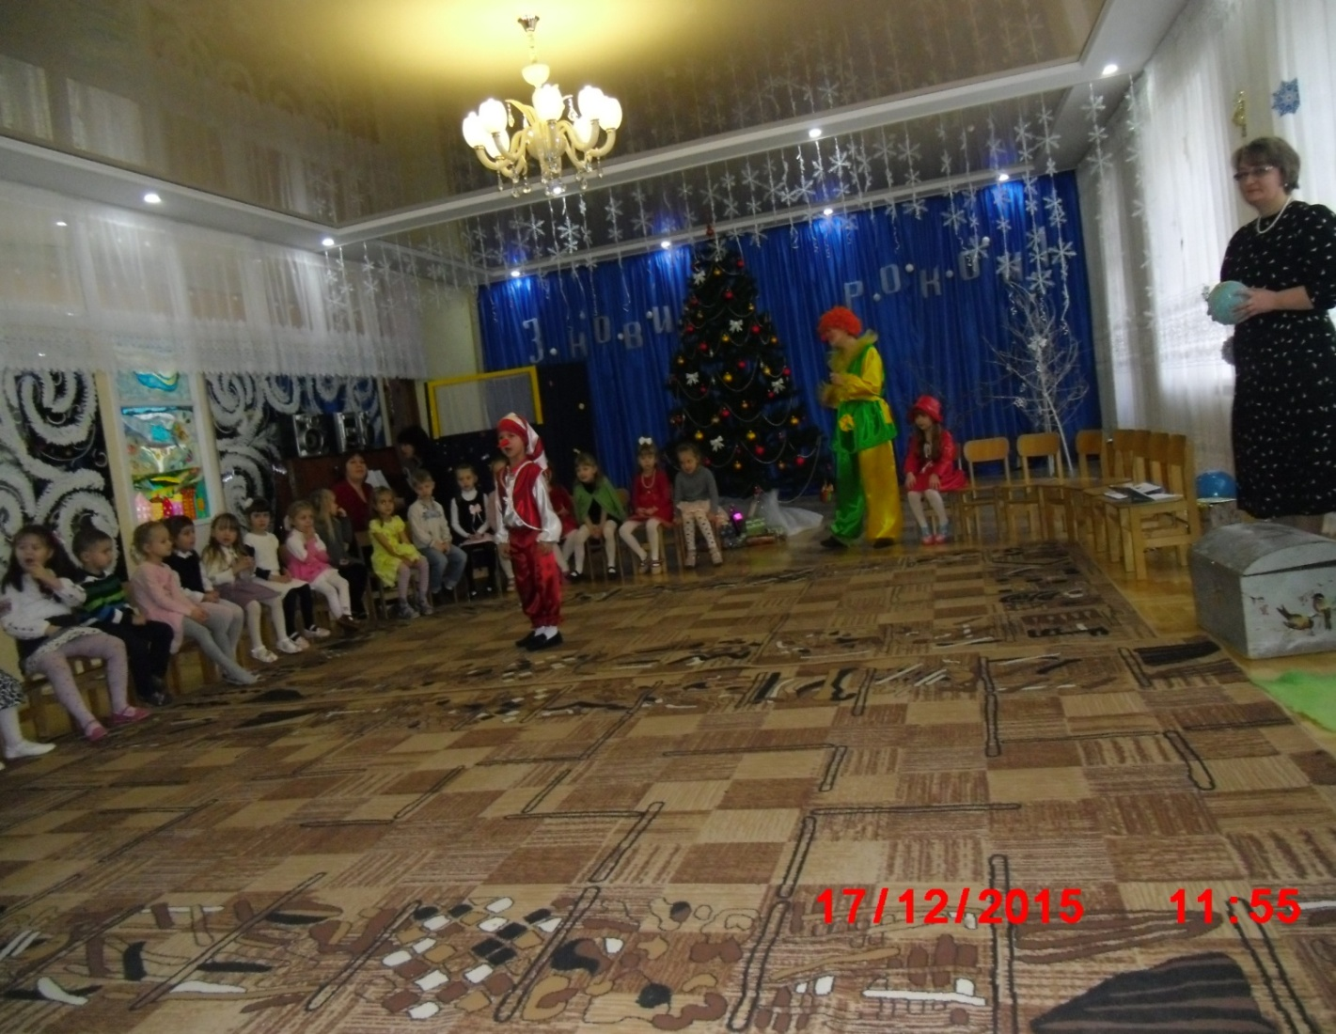

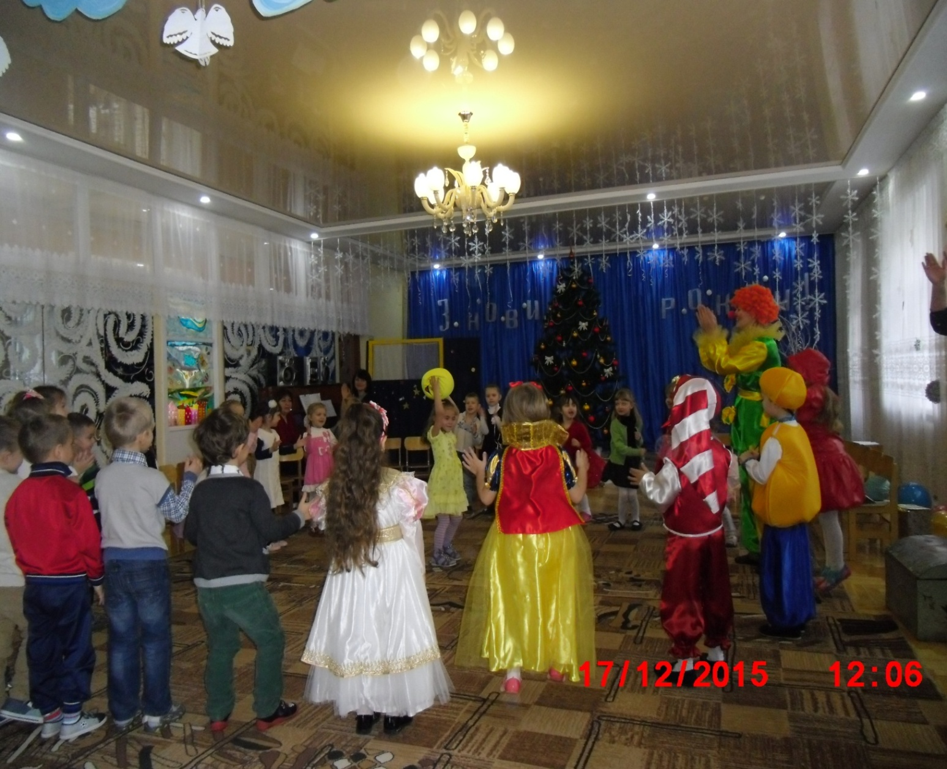
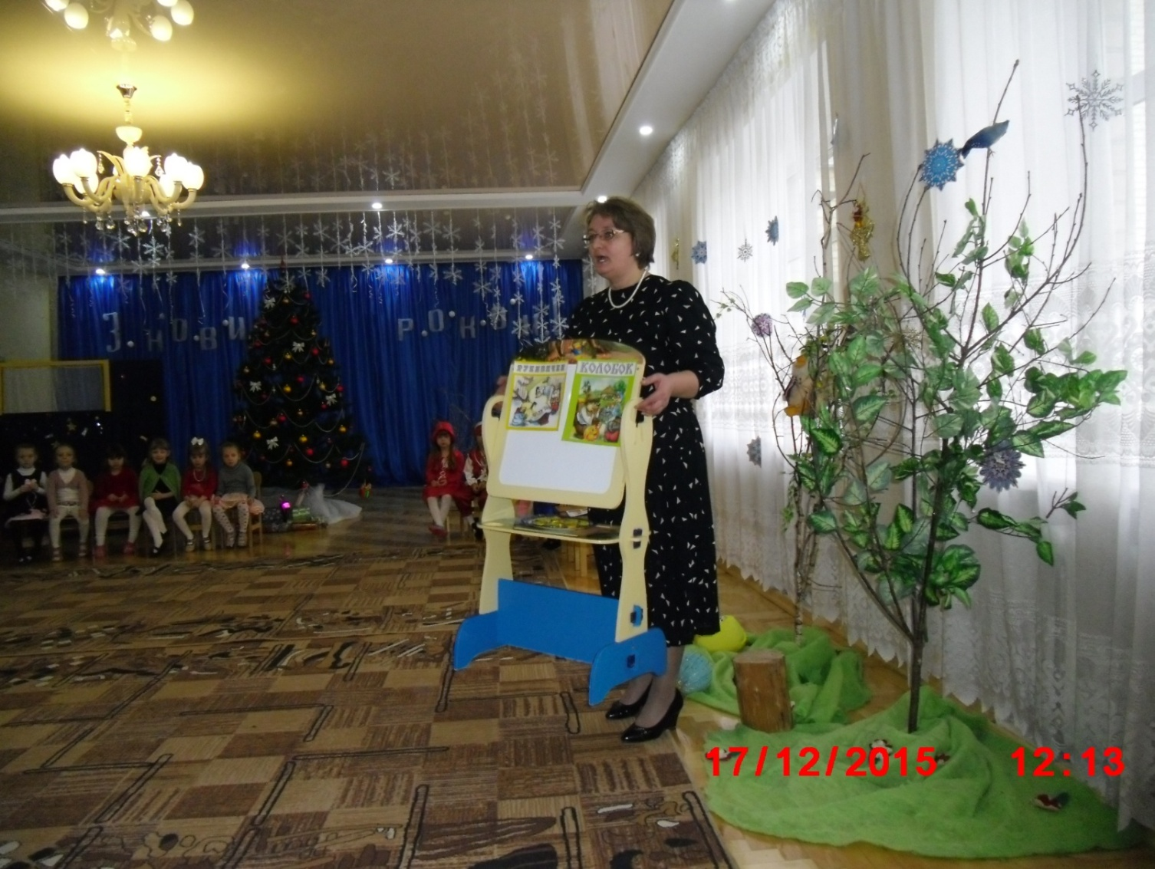

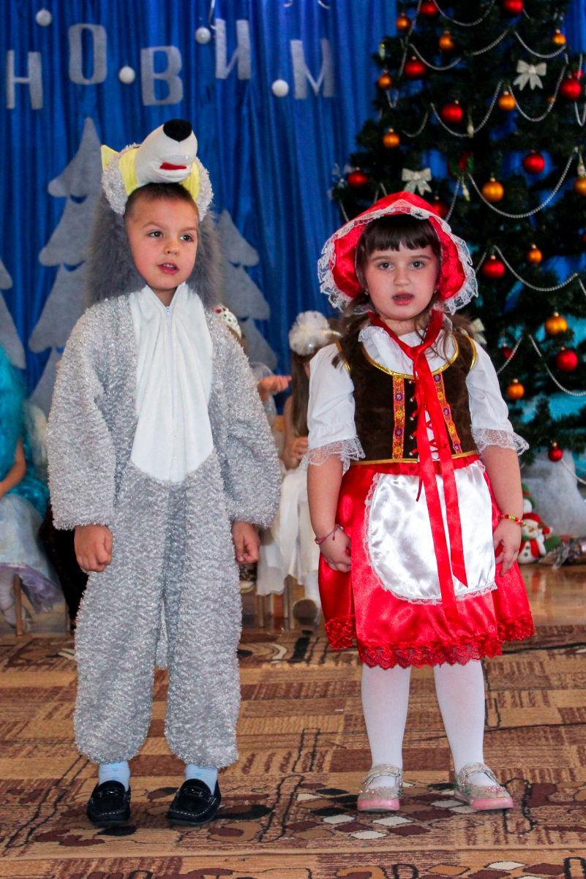
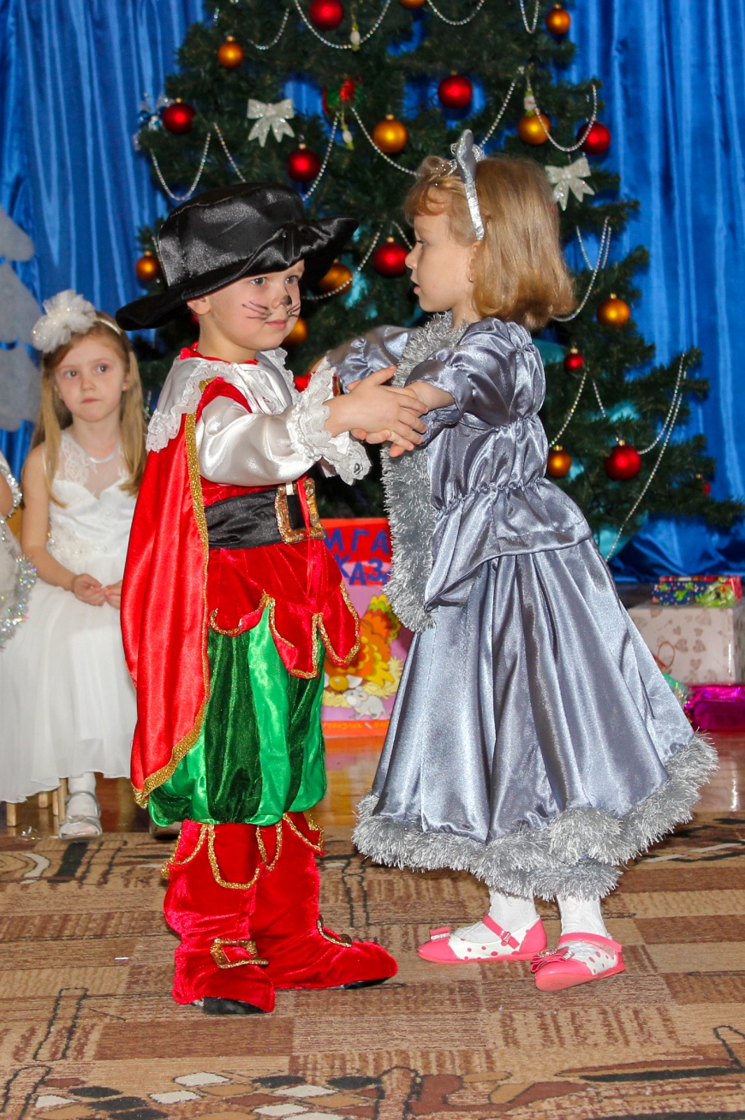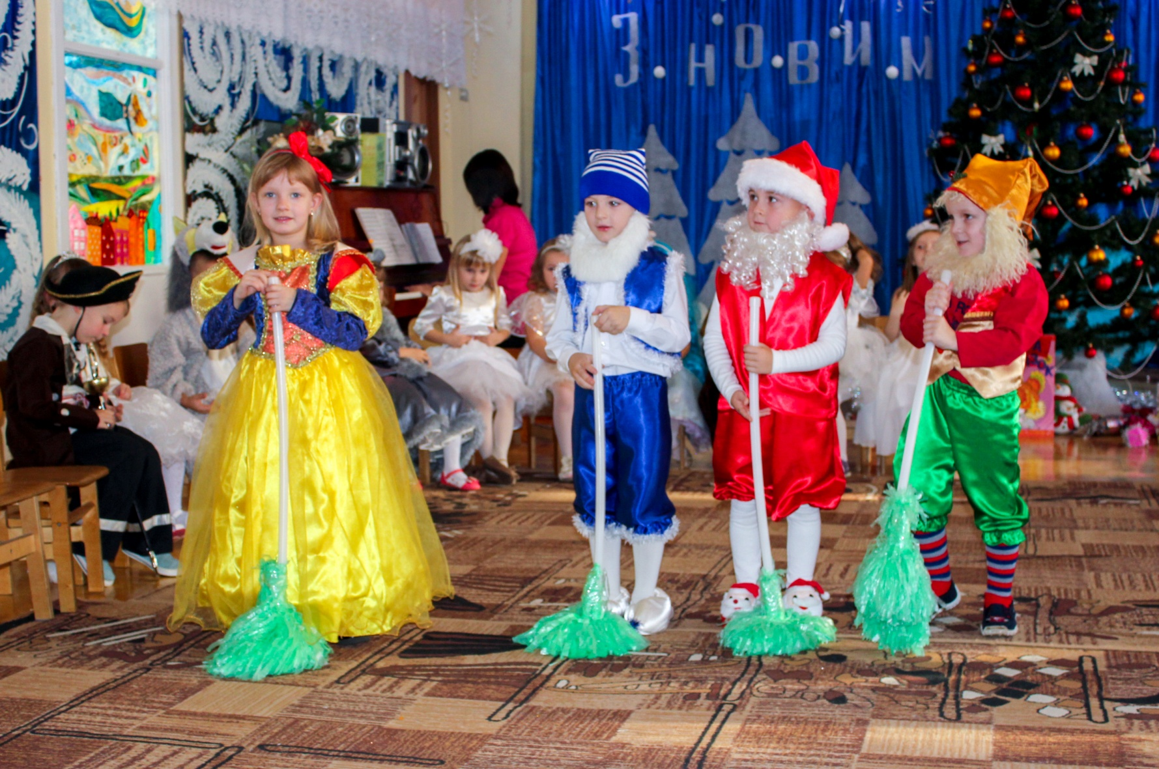

ДОДАТОК №5

Драматизація казки
«Курочка Ряба
на сучасний лад»

Пізнавальний розвиток.
Розрізняти, розуміти і запам’ятовувати прозовий та поетичний тексти, підвищувати інтерес до казок та віршів. Цілісно сприймати літературний твір.
Мовленнєвий розвиток.
Наслідувати мовленнєві інтонації літературних героїв. Звуконаслідувати тварин (курочку, півника, собаку, кішку). Розвивати звукову культуру мови.
Соціально-моральний розвиток.
Спонукати яскраво виражати емоційне ставлення до героїв. Оцінювати їх вчинки, розуміти поняття «добро» і «зло».
Художньо-естетичний розвиток.
Залучати до участі в грі – драматизації, разом з дорослими та однолітками. Виконувати ролі казкових героїв. Залучати до виконання наступних ролей в драматизації казки.
Креативний розвиток.
Розвивати здатність захоплюватись, емоційно переживати, радіти. Формувати вміння пластично рухатись під музику, драматизувати, імпровізувати.

Декорації. Українська хата, криниця, собача будка, віз із зібраним врожаєм, тин з соняшниками.
Попередня робота:
- читання казки «Курочка Ряба»;
- розгляд та бесіда за змістом ілюстрації «Кішка з кошенятами», «Собака з цуценятами»;
- показ іграшкового театру «На бабусиному подвір`ї»;
- читання художніх творів В. Сутєєв «Хто сказав «няв», Н.Забіли «Курочки», І.Нехода «Півник», В.Шароліко «А в нашої квочки»;
- заучування напам’ять малих фольклорних жанрів – потішки «Ой ти котику Рябку».
Хід заняття.
(У центрі стоїть українська хата, криниця, собача будка, біля хати віз із зібраним врожаєм, тин із соняшниками. На лавці сидять Дід і Баба.)

Ведуча: Гляньте, ось хата красива біленька, Дід з Бабою є в ній старенькі.
(Дід з Бабою виконують пісню «Літа швидко проминули… »)
Ведуча: А ще була в них Курочка Ряба - дуже любила і Діда і Бабу.
Баба: Ціп-ціп-ціп моя рябенька,
Ціп-ціп-ціп моя рідненька.
Ось тобі смачненька їжа,
Ось тобі водичка свіжа.
(Дід іде до хати, Баба – у курник).
Ведуча: Якось Баба до обіду
У курник чогось пішла.
Та й гука:
(Баба виходить з яйцем та курочкою Рябою)
Баба: Яєчко, Діду, наша Ряба нам знесла.
Курочка Ряба: За добро, мої рідненькі, знесла яєчко я вам золотеньке.
Баба: От спасибі наша Рябо,
Буде добрий в нас обід.
Дід: Дякую, я також радий.
Пообідаєм як слід.
(Дід і Баба беруть яєчко, ідуть до хати, а курочка до курника)
Ведуча: Що ж вони зробили з тим яєчком золотим?
(З хати чути гучний стукіт)
Ведуча: Дід бив – не розбив,
Баба била – не розбила.
Що робити Бабі з Дідом,
Як нема чим пообідать?
(З хати чути гучний плач. Заплакані Дід та Баба виходять з хатинки).
Ведуча: Почула цей плач наша курочка Ряба,
Прибігла втішати і Діда, і Бабу.
Курочка Ряба: Не плач Діду, не плач Бабо
Знесу вам яєчко звичайнісіньке просте.
Ведуча: Дід і Баба сльози повтирали,
Курочці Рябенькій лагідно сказали:
Дід і Баба (разом): Принеси нам яєчко просте і біле,
Щоб ми його легко ложкою розбили.
Курочка Ряба: Принесу яєчок я для вас багато.
(Курочка ряба іде за хатинку, Дід з бабою сідають біля хатинки.
Курочка виходить з цілим кошиком яєць)
Курочка Ряба: Ви до мене завжди лагідні, хороші. Ось для вас простих яєчок цілий кошик.
Дід: В нашій господі це добрий початок, виведи нам з цих яєчок – курчаток.
Баба: Жовтих, пухнастих, рухливих клубочків, півників-синочків, курчаток-дочок.
Ведуча: Вивела курочка діток-курчаток,
Любить Рябенька цих ніжних маляток.
(Курочка Ряба разом з курчатками виконують пісню «Курочка і курчатка». Діти виконують рухи, відповідно до змісту пісні)
Ведуча: Тут виходить Півень-тато.
Буде він курчат охороняти.
(Вибігає Півень)
Півень: Ку-ку-рі-ку! Ку-ку-рі-ку!
Я – господар на току,
цілий день я тут співаю
в пісні дружбу прославляю!
Ведуча: Цуценята вибігають
Гарну пісеньку співають.
Цуценята: Гав-гав-гав! Гав-гав-гав!
В нас багато різних справ,
Стережем подвір’я ми,
Тут не пройдуть вороги.
(Діти-курчатка ховаються за Курочкою Рябою і Півнем.
До них підходить Баба)
Баба: Курчаточка і цуценяточка ви мої,
Давайте жити дружно в нашому дворі.
(Курчаточка і цуценяточка виконують танок і біжать на місця)
Ведуча: У куточку мама – Кішка
Стала муркотати.
(Вибігає Кішка)
Кішка: Ой, виходьте, кошенята,
будем танцювати.
(Кішка і кошенята виконують танок. Кошенята розказують вірші)
Кошеня 1: Я живу у вашій хаті
В мене вушка волохаті.
Хвостик, лапки і живіт
Здогадайтесь хто я? Кіт!

Кошеня 2: Сірий котик сів на плотик
Миє ротик і животик,
Він маленький і чистенький
Гарний Мурко мій маленький.

Кошеня 3: Хто в куточку тихо спить
І увісні завжди мурчить.
Ми спитали Гриця.
А він каже: «Киця»

Кошеня 4: Я маленький сірий котик
Мама зве мене Муркотик.
На підлогу я стрибнув
І під стіл скоріш шмигнув.

Дід: Курчатка, цуценятка і кошенятка
Давайте жити дружно у вашому дворі.
(Кошенята-діти йдуть на місця, Дід з Бабою до хатинки.
До хатинки підкрадається Лисичка )
Лисичка: Іду на діло,
Зроблю все уміло.
Я у Діда і у Баби
Рябу відведу.
(Курчата пищать, кошенята нявчать, цуценята гавкають. На цей шум Дід з бабою вибігають з хатинки, в руках у Діда іграшкова гвинтівка).
Дід: Геть, злодюго! Забіяко!
Звідси забирайся, -
І на очі мені більше не попадайся.
(Дід стріляє вгору – Лисиця утікає)
Діти виконують хороводну гру «Дружно у нашому дворі»
Ведуча: В гурті живіть, про інших дбайте,
Й на все життя запам’ятайте,
Що тільки разом всі ви дужі,
Не будьте, діточки, байдужі.
В любові, в мирі ви живіть
І між собою всі дружіть.
Бо тільки в дружбі наша сила
Вона дає людині крила,
Звеличить вас і піднесе
На цьому діточки й усе…

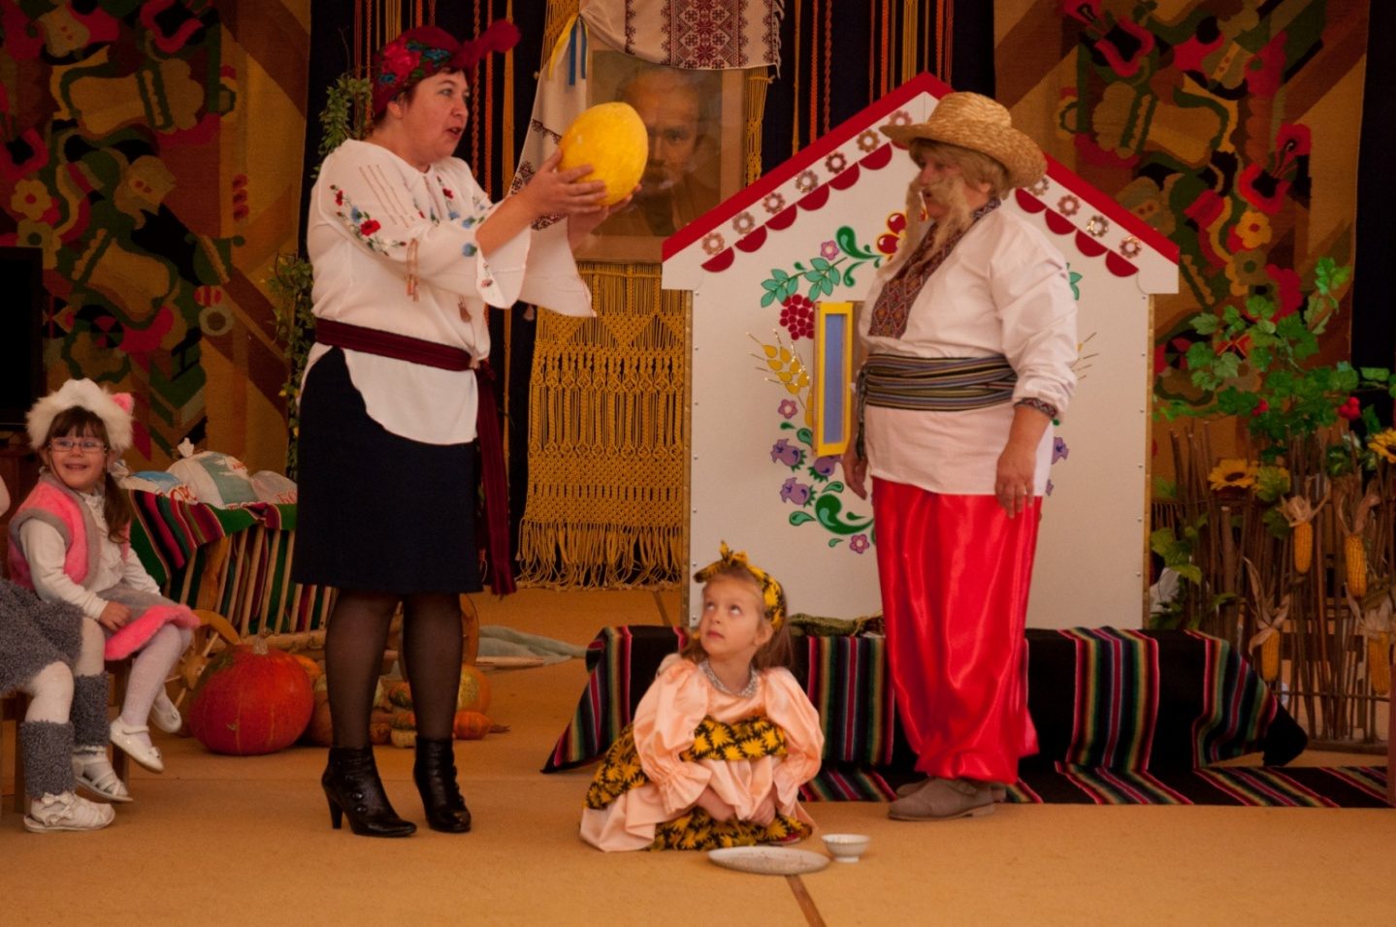
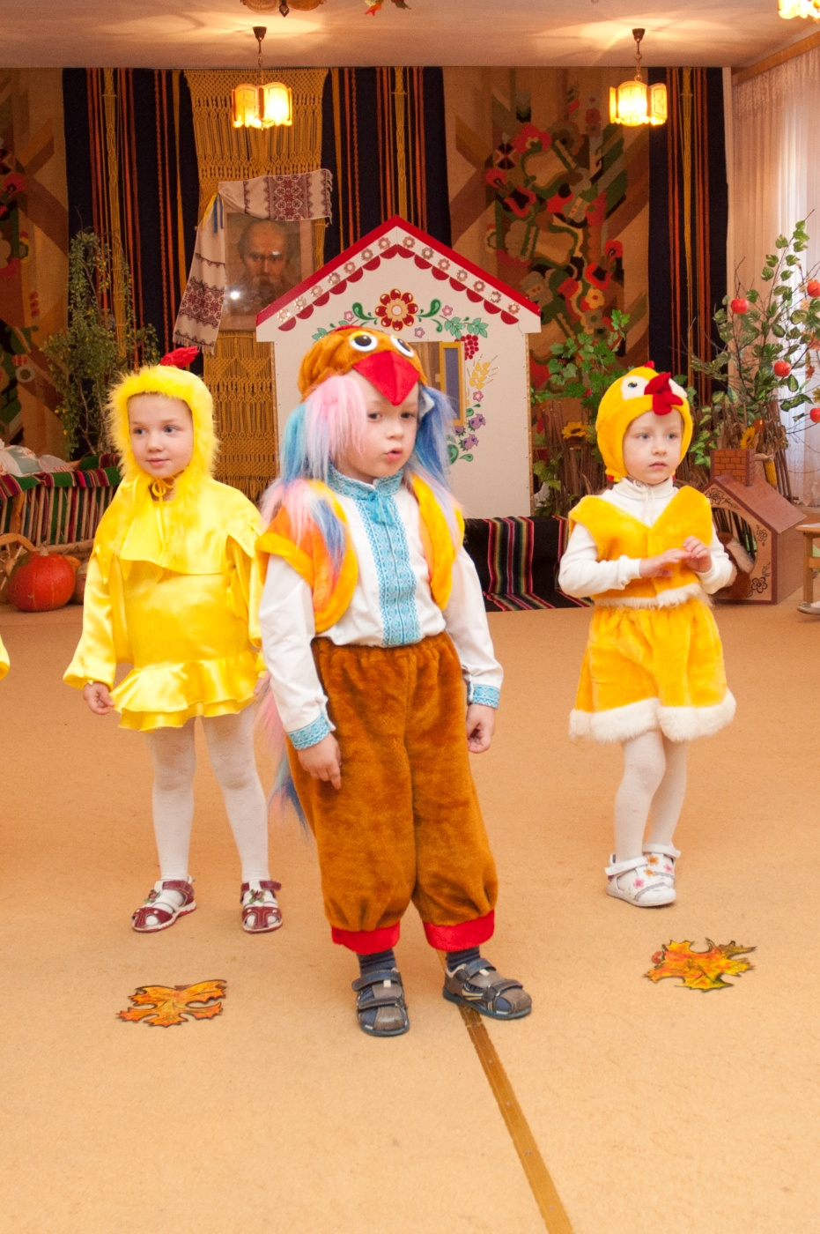
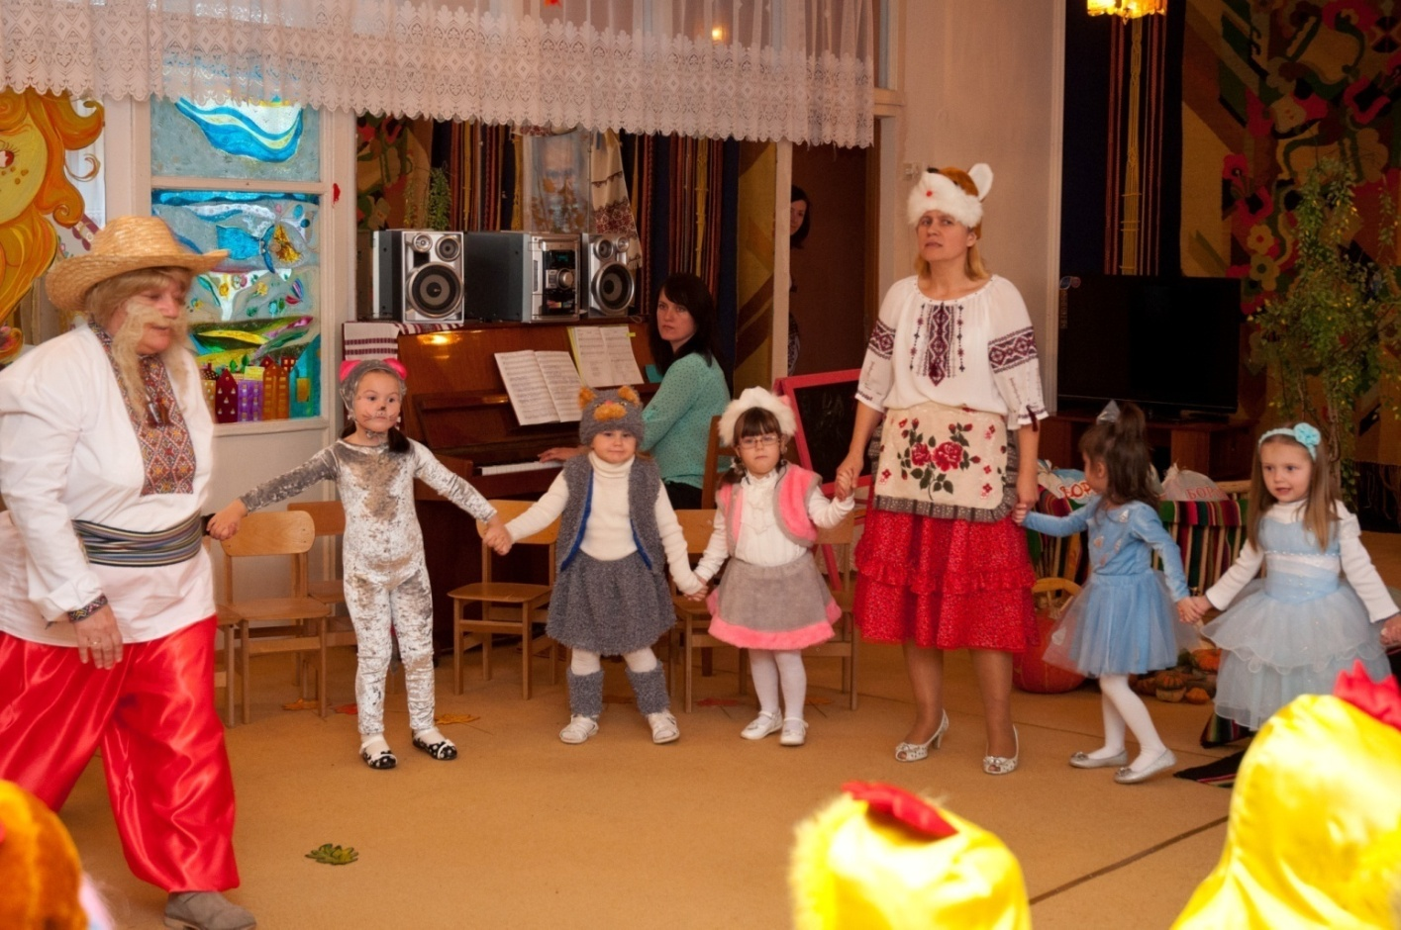
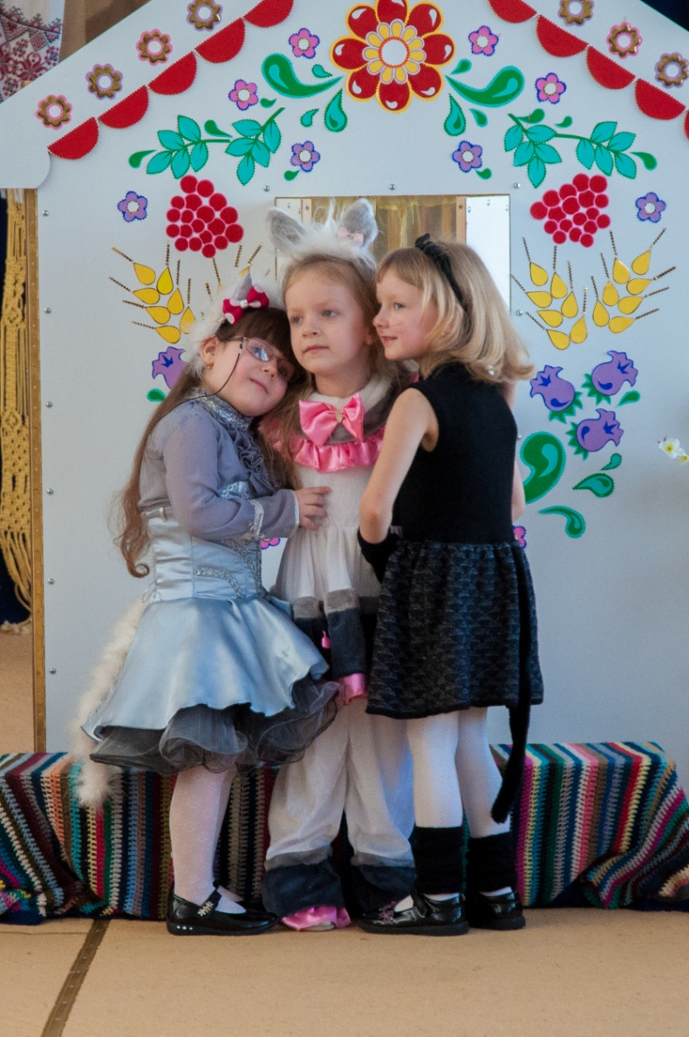

ДОДАТОК №6

Відеогра
«Допоможи Колобкові»

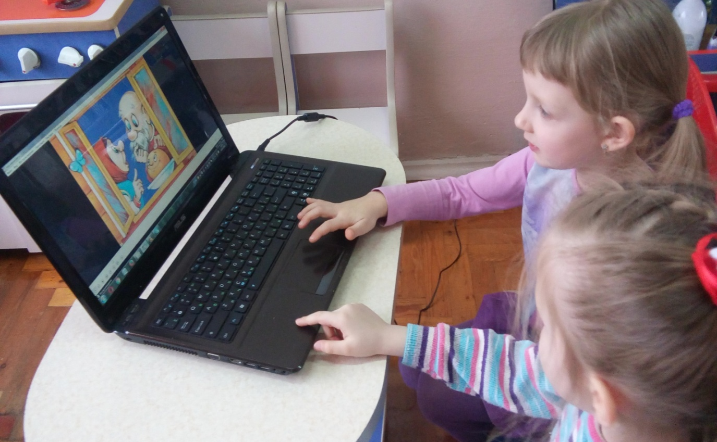

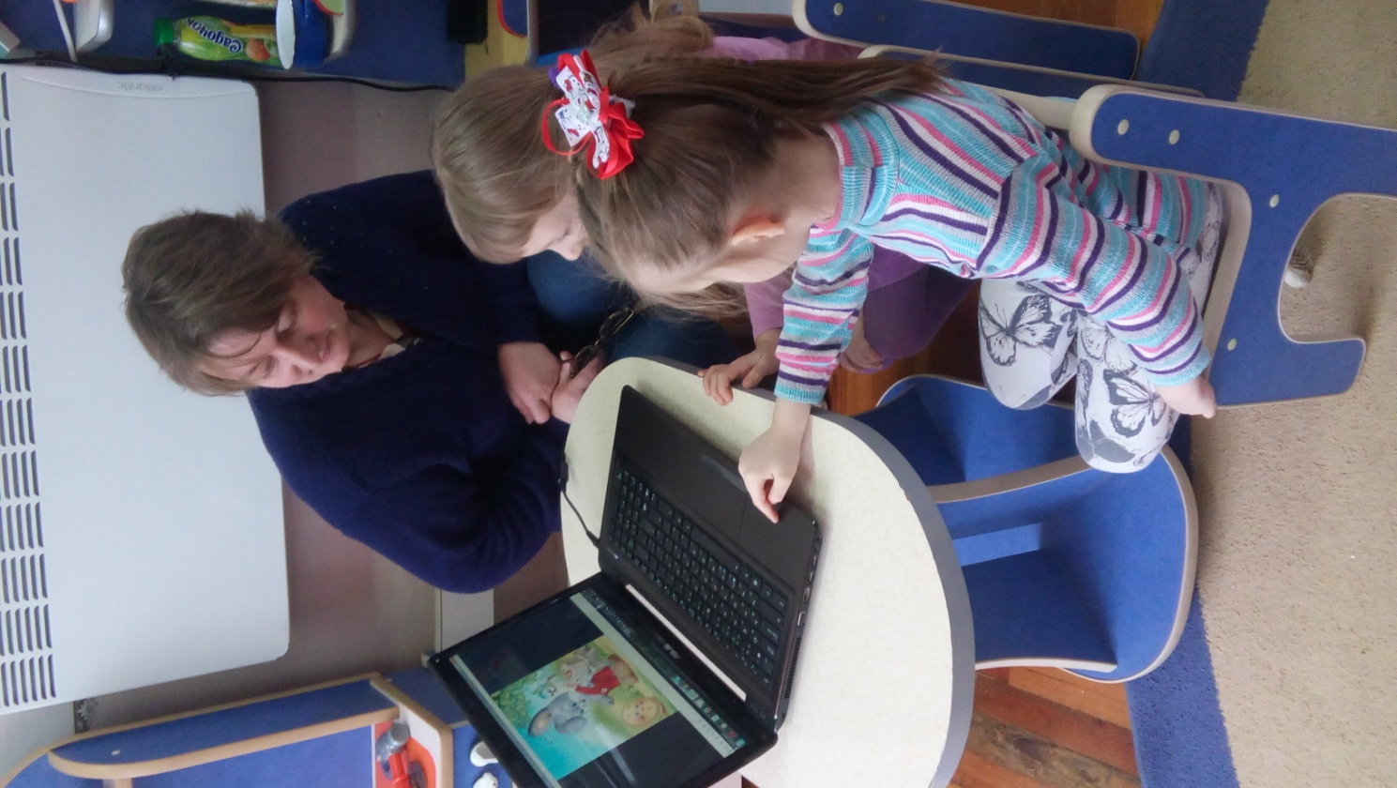
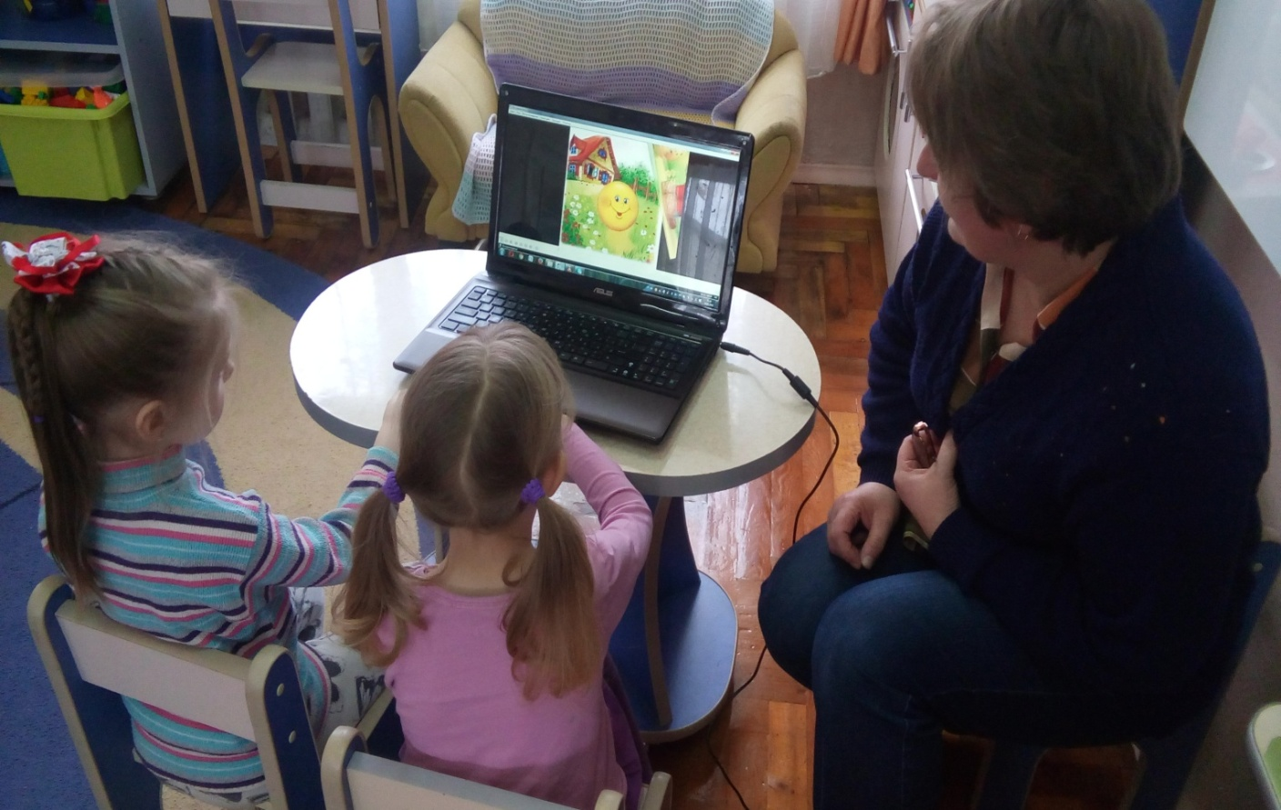

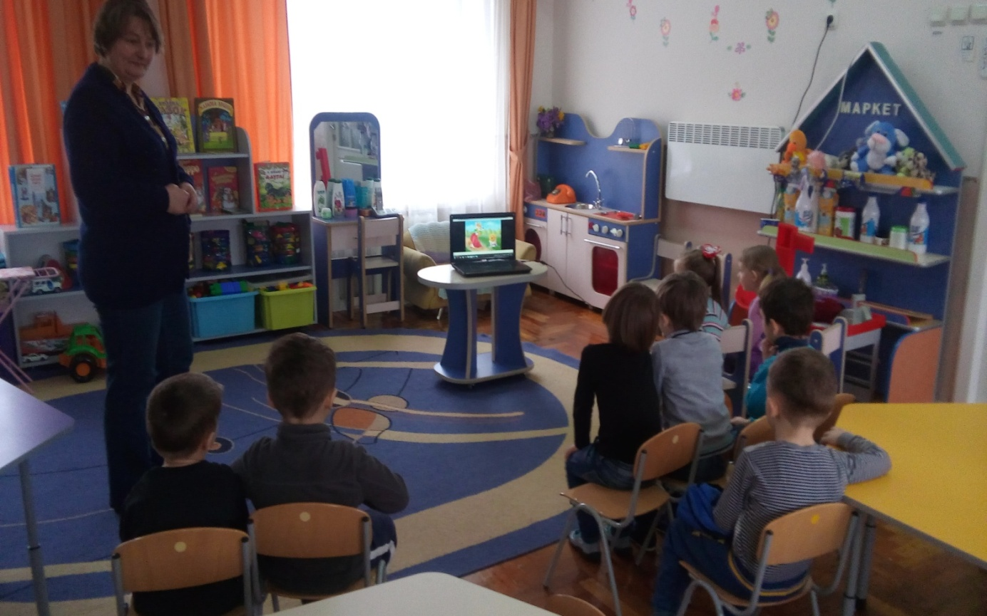

Список використаної літератури
- Базовий компонент дошкільної освіти України.// Науковий керівник: А. М. Богуш ― Київ: Видавництво, 2012. - 61 с.
- Білан О., Возна Л., Максименко О. «Українське дошкілля». Програма розвитку дитини дошкільного віку.// Тернопіль: Мандрівець, 2013. – 264 с.
- Хрестоматія вихователя ДНЗ. «Повчальні казки та незвичайні історії для малечі». // Тернопіль-Харків: Ранок, 2011. – 154 с.
- Коваленко О., Еліфанова Т., Мовленнєві ігри для дошкільників.// Харків: Основа, 2011. – 235 с.
- Шалімова Л. Казкотерапія як засіб розвитку дошкільнят.// Харків: Ранок, 2012. – 157 с.
- Лопатіна О., Скребцова М. 50 уроків про чесноти.// Харків: Основа, 2009. – 237 с.
- Лаврентьєва Г. Джерела доброти (навчально-методичний посібник).// Київ: А.С.К, 1997. – 301 с.
- Гончаренко А. Розвиток мовленнєвої компетентності старших дошкільників (навчально-методичний посібник).// Київ: Світич, 2009. – 150 с.
- Левченко Т.Тематичні тижні в ДНЗ.// Харків: Основа, 2008. – 156 с.
- Українські літературні казки.// Київ: Молодь, 1992. – 292 с.
- Богуш Л., Гавриш Н. Вчимося розповідати (навчально-методичний посібник).// Київ: МЦФЕР, 2013. – 32 с.
- Дичківська І. Інноваційні педагогічні технології. Практикум: навчальний посібник.// Київ: Слово, 2013. – 448 с.
- Байєр О. Формування духовно-моральних основ особистості, або казка виховує і навчає.// Методична скарбничка вихователя, 2014. - №11.- с.36-40.
- Товкач І. Любов до книги шукаємо змалку.// Дошкільне виховання, 2012. - №11. – с.12-14.
- Гавриш Н. Сучасне заняття в дошкільному закладі.// Луганськ: «Альма-матер», 2007.
- Ткачук Т. Радість пізнання.// Дошкільне виховання, 2002. - №9.
- Некрасова Л. Як читати дітям казки.// Методична скарбничка вихователя, 2014. - №11. – с.48.
- Іванюк Н. Кольорові казки лікують, розвивають.// Дошкільне виховання, 2012. - №2. – с.16-19.
- Лащокова І. Навчаємо дитину розпізнавати настрій на прикладі літературних персонажів.// Методична скарбничка вихователя, 2014. - №8. – с.35-38.
- Школьнік С., Келіна М. Уроки Сухомлинського. Музичні інсценівки за мотивами казок: метод.посібник.// Харків: Ранок, 2009. – 65 с.
- Роль художньої літератури у процесі формування цінностей у дітей дошкільного віку. [Електронний ресурс]
http://www.educationua.net/silovs-1506-1.html
- Фролова О. Консультації для вихователів. Роль художньої літератури у вихованні дітей і розвитку їх мови. [Електронний ресурс]
http://ditsad.com.ua/konsultac/konsultac2324.html
- Богданець-Білоскаленко Н., Кубієвич К. Роль художньої літератури у формуванні національних цінностей дитини. [Електронний ресурс]
http://www.stattionline.org.ua/pedagog/85/14971-rol-xudozhno%D1%97-literaturi-u-formuvanni-nacionalnix-cinnostej-ditini.html

